Общие вопросы природопользования

УДК 574.5 572.1/.4

Разработка научных основ решения экологических и гидробиологических проблем управления прибрежными зонами Крыма

*С.И. Рубцова, к.б.н., Институт природно-технических систем, г. Севастополь*

Работа посвящена разработке научных основ решения экологических и гидробиологических проблем управления прибрежными зонами Крыма. Сформированы методические подходы и прикладные оценки анализа контроля качества морской воды и донных осадков по данным мониторинга. Предложены методы биомониторинга морской среды, результаты которого носят универсальный характер и могут служить как показателем хорологической структуры исследуемого ценоза, так и его физиологического состояния. Рассматриваются перспективы использования данных по активности мобильных генетических элементов в качестве диагностики влияния экологических факторов антропогенного происхождения на стабильность геномов организмов.

*Ключевые слова:* экосистема, Черное море, прибрежная зона, биомониторинг, управление прибрежными зонами.

Прибрежные зоны являются важным объектом экологических, экономических и гидробиологических исследований ввиду своего особого геополитического значения в контексте экологически устойчивого развития и национальной безопасности. В прибрежной зоне происходит интенсивное освоение человеком природных ресурсов, дальнейшее развитие судоходства, гидроэнергетики. В этих условиях оказывается, что вклад водных биоресурсов в экономику приморских регионов по сравнению с нефтью, газом или рекреационными ресурсами оказывается весьма незначительным. Более того, различные пользователи ресурсов вступают друг с другом в те или иные конфликты путем создания пространственных помех и конкуренции, загрязняя среду и приводя к деградации водных экосистем в целом. В этой связи знание только биологии гидробионтов уже недостаточно для их охраны и рационального использования. Необходим комплексный подход для решения проблем прибрежных зон.

Прибрежная полоса Крыма представляет собой уникальный естественно-хозяйственный комплекс, сформированный благодаря многообразию природных сред (таких, в частности, как пляжи, сельскохозяйственные угодья, урбанизированные территории, промышленные комплексы и др.), естественных условий и ресурсов. Активное освоение прибрежной зоны, основанное на рациональном природопользовании подразумевает ведение хозяйства с учетом, с одной стороны, экологических приоритетов, с другой стороны, минимизации материальных затрат. И то и другое, в свою очередь, требует информационной поддержки управленческих решений организации систем наблюдений, контроля, оценки и прогноза состояния экономики и окружающей среды в прибрежной зоне Черного моря.

Усиление антропогенного влияния на экосистему Черного и Азовского морей выражается в деградации биологических, рекреационных и других ресурсов. Принятые меры по защите окружающей среды привели к стабилизации загрязнения акватории морей и наметились тенденции улучшения. Однако уровень загрязнения донных осадков, которые являются источником вторичного загрязнения водной толщи, по-прежнему остается высоким. В связи с этим назрела необходимость поиска путей улучшения использования природных ресурсов и возобновления воспроизводства экосистем Черного и Азовского морей.

Объектом исследования явилась прибрежная зона Крыма, включая регион Севастополя. Цель работы – разработка научных основ решения экологических и гидробиологических проблем управления прибрежными зонами Крыма.

В задачи входили:

оценка экологического состояния Черноморского побережья Крыма, включая регион Севастополя, и его изменений под влиянием природных и антропогенных факторов;

анализ изменений параметров прибрежных экосистем под влиянием абиотических и биотических факторов среды;

исследование геномов различных животных Черного моря для последующего изучения их транспозиционной активности как ответ на изменения климата и антропогенное воздействие на экосистему;

разработка практических рекомендаций и природоохранных мероприятий для улучшения качества водной среды и рационального использования ресурсов прибрежной зоны Черноморского региона.

В *табл. 1* приведена блок-схема нового подхода к экологической оценке в системе интегрированного управления ресурсно-экологической безопасности прибрежной зоны Чёрного моря.

Таблица 1

Разработка научных основ решения экологических и гидробиологических проблем интегрированного управления прибрежными зонами

|  |  |  |
| --- | --- | --- |
| Контроль качества морской воды и донных отложений – Блок 2 | Изучение экологической обстановки в прибрежной зоне Черного моря – Блок 3 | Изучение роли морских организмов в утилизации органических веществ –  Блок 4 |
| Создание системы комплексного использования ресурсов прибрежно зоны – Блок 5 | Интегрированное управление ресурсно-экологической безопасностью прибрежной зоны Черного моря – Блок 1 | Изучение параметров биолюминесценции и фоновых характеристик *in situ* для экспресс оценки функционирования водных экосистем – Блок 6 |
| Обработка и анализ данных дистанционного зондирований Земли из космоса для экологического мониторинга прибрежной зоны – Блок 8 | Изучение влияния экологических факторов антропогенного происхождения на транспозитарную активность мобильных генетических элементов – Блок 7 |
| Разработка практических рекомендаций для развития рекреации и туризма – Блок 9 | Разработка рекомендаций для управления качеством водной среды и эксплуатации прибрежных акваторий –  Блок 10 | Разработка природоохранных мероприятий – Блок 11 |

Прибрежный менеджмент (блок 1) объединяет все остальные блоки и определяется как скоординированная деятельность по управлению и руководству прибрежной зоной. Комплексное управление прибрежной зоной представляет собой непрерывный процесс выработки и принятия решений, направленный на гармоничное развитие прибрежных районов в целях его устойчивого развития. Под прибрежной зоной нами понимается зона контакта суши с морем, включая природные комплексы – как берега, так и прилежащую морскую акваторию в границах, позволяющих обеспечить экологически сбалансированное развитие прибрежных территорий, сохранение прибрежных и морских ландшафтов и экосистем от загрязнения и уничтожения, – территория с режимом ограниченной и регулируемой хозяйственной и иной деятельности. Прибрежная зона – это пространство, где с особой интенсивностью осуществляется взаимодействие человека с окружающей средой [1].

В блоке 2 (Контроль качества морской воды и прибрежных отложений) планируется на заранее выбранных полигонах в прибрежной зоне Черного моря производить плановые исследования динамики загрязняющих веществ, включая нефть и нефтепродукты, а также численности основных организмов, участвующих в трансформации загрязнений (*рис. 1*).

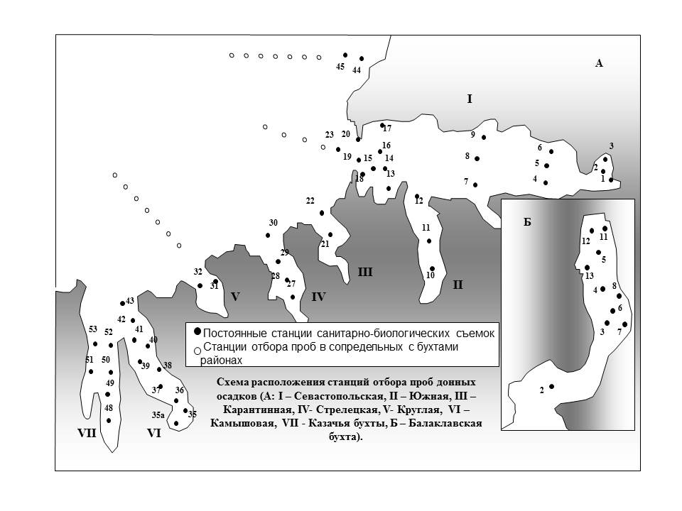

*Рис. 1.* Карта-схема санитарно-биологических сьемок Севастопольских бухт [2, 3]

Изучение экологической обстановки в прибрежной зоне Черного моря (блок 3), позволит дать оценку экологического состояния прибрежной среды рекреационной зоны. При этом рассматриваются такие пункты, как, загрязнениее, береговой сток; проводится контроль над источниками загрязнения, изучаются объемы загрязнений, поступающих от плавсредств и в результате свала мусора, производится оценка и мониторинг загрязняющих веществ (*рис. 2*).



*Рис. 2.* Распределение хлороформэкстрагируемых веществ (НЭВ) и нефтяных углеводородов (Н/у) в донных осадках Севастопольских бухт

Изучение роли морских организмов в утилизации органических веществ (блок 4), направлен на изучение и последующие использование морских организмов в утилизации загрязняющих веществ. Поступающие в воду органические вещества служат пищей микроорганизмам, и поэтому обогащение воды этими веществами непременно влечет за собой вспышку развития микрофлоры. Микроорганизмы являются биоиндикаторами наличия различных видов загрязняющих веществ в морской воде. Так количественное содержание нефтеокисляющих микроорганизмов является свидетельством идущего процесса естественного самоочищения морской среды от нефти и нефтепродуктов.

Из грунтов данного региона выделены 281 культура гетеротрофных бактерий, из которых 100 культур способны использовать углеводороды нефти в качестве единственного источника углерода и энергии. Наибольшее число нефтеокисляющих культур было отнесено к роду *Pseudomonas –* 54% выделенных культур. На культуры рода *Marinomonas* – приходится 7%, *Azotobacte*r – 4%, *Erithrobacter –* 5%, *Marinococcus –* 6%, *Mezophilobacter –* 6%, *Altheromonas –* 5%, *Bacillus* – 5%, *Microbacterium –* 4%, *Arthorobacter, Micrococcus* и *Vibrio* – около 1% [2]. Наибольшее число культур нефтеокисляющих бактерий росло на дизельном топливе (соляр) – 58%, на мазуте росло 42% выделенных культур (*табл. 2*).

Таблица 2

Рост микроорганизмов, выделенных из воды и донных осадков Севастопольской бухты, на различных нефтепродуктах

|  |  |  |  |  |  |  |  |
| --- | --- | --- | --- | --- | --- | --- | --- |
| *Род* | *Общее число культур* | *Соляр* | | *Мазут* | | *Нефть* | |
| *число культур* | *%* | *число культур* | *%* | *число культур* | *%* |
| *Pseudomonas* | 44 | 31 | 70,5 | 26 | 59,1 | 42 | 95,5 |
| *Marinomonas* | 6 | 4 | 66,7 | 5 | 83,3 | 5 | 83,3 |
| *Marinococcus* | 5 | 2 | 40 | 3 | 60 | 5 | 100 |
| *Azotobacter* | 3 | 2 | 66,7 | 1 | 33,3 | 3 | 100 |
| *Erithrobacter* | 4 | 3 | 75 | 1 | 25 | 3 | 75 |
| *Mezophilobacter* | 5 | 4 | 80 | 2 | 40 | 4 | 80 |
| *Altheromonas* | 5 | 4 | 80 | 1 | 20 | 5 | 100 |
| *Bacillus* | 4 | 2 | 50 | 2 | 50 | 4 | 100 |
| *Micrоbacterium* | 3 | 2 | 66,7 | 1 | 33,3 | 3 | 100 |
| *Arthorobacter* | 1 | Нет | 0 | 1 | 100 | 1 | 100 |
| *Micrococcus* | 1 | 1 | 100 | Нет | 0 | 1 | 100 |
| *Vibrio* | 1 | 1 | 0 | Нет | 0 | 1 | 100 |

Это можно объяснить большей адаптацией углеводородокисляющих бактерий к этому виду нефтепродуктов (соляр), являющихся основным энергоресурсом для морских судов. Культуры нефтеокисляющих бактерий способны использовать помимо нефтяных углеводородов другие источники органического вещества – белки, липиды, углеводы. Процентное соотношение культур, использующих в качестве единственного источника углерода, глюкозу составляет около 80% от общего числа нефтеокисляющих микроорганизмов, жир – 63%, фенол – около 30%, крахмал – 14% всех выделенных культур (*табл. 3*). Это может повлиять на интенсивность процессов самоочищения от нефтяных углеводородов. С одной стороны основные классы органических веществ могут быть конкурентными компонентами источника углерода для нефтеокисляющих бактерий, а с другой – источником азота и фосфора для этой группы бактерий при избытке углерода в случае аварийных нефтяных разливов.

Таблица 3

Некоторые биохимические свойства культур, выделенных из воды и донных осадков Севастопольской бухты

|  |  |  |  |  |  |  |  |  |  |
| --- | --- | --- | --- | --- | --- | --- | --- | --- | --- |
| *Род* | *Всего культур* | *Глюкоза* | | *Жир* | | *Фенол* | | *Крахмал* | |
| *N\** | *%* | *N\** | *%* | *N\** | *%* | *N\** | *%* |
| *Pseudomonas* | 44 | 36 | 81,8 | 13 | 29,5 | 6 | 13,6 | 15 | 34,1 |
| *Marinomonas* | 6 | 5 | 83,3 | 4 | 66,7 | 1 | 16,7 | 2 | 33,3 |
| *Marinococcus* | 5 | 4 | 80 | 3 | 60 | 2 | 40 | 1 | 20 |
| *Azotobacter* | 3 | 3 | 100 | 1 | 33,3 | 1 | 33,3 | Нет | 0 |
| *Erithrobacter* | 4 | 4 | 100 | 2 | 50 | 1 | 25 | 1 | 25 |
| *Mezophilobacter* | 5 | 5 | 100 | 4 | 80 | 3 | 60 | 1 | 20 |
| *Altheromonas* | 5 | 4 | 80 | 1 | 20 | 2 | 40 | Нет | 0 |
| *Bacillus* | 4 | 3 | 75 | 2 | 50 | 1 | 25 | 1 | 25 |
| *Micrоbacterium* | 3 | 3 | 100 | 2 | 66,7 | 1 | 33,3 | 1 | 33,3 |
| *Arthorobacter* | 1 | 1 | 100 | 1 | 100 | Нет | 0 | Нет | 0 |
| *Micrococcus* | 1 | 1 | 100 | 1 | 100 | Нет | 0 | Нет | 0 |
| *Vibrio* | 1 | 1 | 100 | 1 | 100 | Нет | 0 | Нет | 0 |

N* – число культур.

В блоке 5 (создание системы комплексного использования водных ресурсов прибрежной зоны) рассматриваются вопросы промышленной эксплуатации ресурсов, охраны биологического разнообразия, охраны мест обитания и ландшафта, оценки уровней воздействия на окружающую среду и объединенного управления прибрежной зоной.

Изучение параметров биолюминесценции и фоновых характеристик среды *in situ* для экспресс оценки функционирования водных экосистем представлено в блоке 6. Параметры биолюминесценции планктонтов могут служить чувствительным экспресс-индикатором степени их резистентности к воздействию поллютантов и экспрессивным показателем регионального загрязнения морской среды. В этой связи, изучение динамики параметров биолюминесценции и фоновых характеристик среды *in situ* актуально для экспресс оценки функционирования водных экосистем.

Поле биолюминесценции в Чёрном море существует повсеместно в любое время суток при существенных региональных и сезонных различиях. Свечение вод моря в значительной мере обусловлено планктонными динофлагеллятами родов *Neoceratium, Protoperidinium, Scrippsiella, Gonyaulacaceae, Noctilucaceae, Lingulodinium* [4]. У 30 видов *Dinophyceae* характеристики светоизлучения определены инструментально в условиях Чёрного моря сотрудниками отдела биофизической экологии Института морских биологических исследований им. А.О. Ковалевского [4, 5]. На *рис. 3* показано систематическое положение светящихся планктонных водорослей [4].

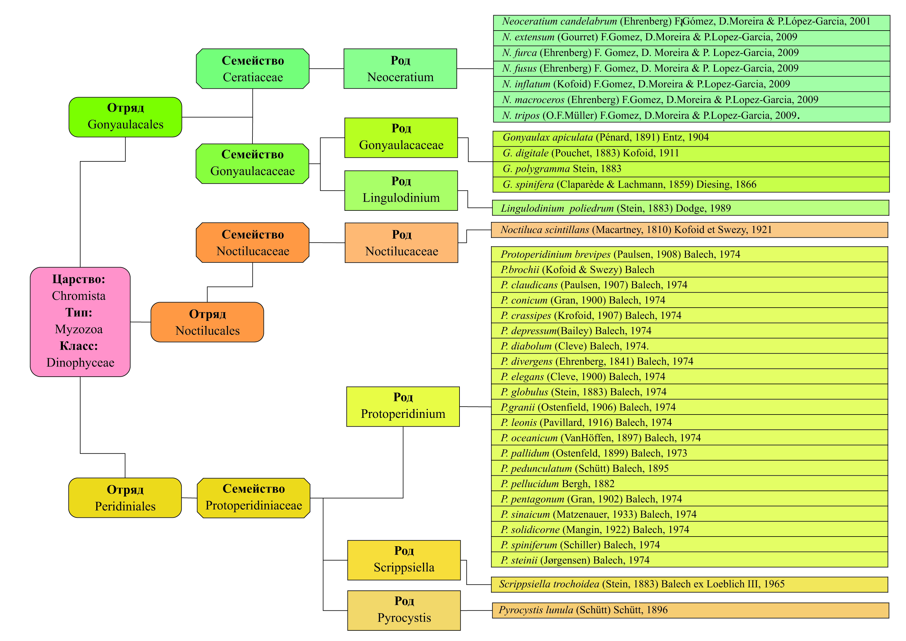

Рис. 3. Систематическое положение светящихся планктонных водорослей класса Dinophyceae Чёрного моря [1]

Параметры биолюминесценции *Dinophyceae* могут служить чувствительным индикатором степени их резистентности к воздействию поллютантов и экспрессным показателем регионального загрязнения морской среды. Показано, что биолюминесцентный потенциал планктонных организмов в загрязненных и чистых районах существенно отличается [4, 5].

Сезонные изменения интенсивности поля биолюминесценции в поверхностном слое разных участков внутри Севастопольской бухты характеризуются достаточно высокой сопряжённостью, что подтверждается высоким коэффициентом парной корреляции r = 0.83. Сопряжённость сезонной изменчивости ПБ в поверхностном слое открытой и закрытой акваторий, напротив, характеризуется средним уровнем корреляционной связи (r = 0.56 – 0.63), что может свидетельствовать, в частности, о различном экологическом состоянии данных регионов [4].

Изучение влияния экологических факторов антропогенного происхождения на транспозиционную активность мобильных генетических элементов – блок 7. Результаты данных исследований позволят спрогнозировать поведение популяций, а также и экосистем, составляющей которых эти популяции являются, в условиях воздействия различных антропогенных факторов. Кроме того сделают возможным определить какие из неблагоприятных экологических факторов являются наиболее критическими для морских экосистем. Усиление давления факторов антропогенного происхождения на сообщества морских организмов приводит к изменениям на всех уровнях биологической организации, что влечет за собой снижение биоразнообразия и смену доминирующих видов. Установлено, что в условиях стресса может происходить индукция транспозиционной активности мобильных генетических элементов (МГЭ), последовательностей ДНК, которые способны интегрироваться в новые участки генома внутри клетки хозяина. На сегодняшний день известно большое количество стрессовых факторов, как внутриклеточных, так и внешних, при воздействии которых была зафиксирована индукция перемещений МГЭ. Это высокие и низкие температуры, pH, ультрафиолетовое излучение, магнитные поля, гамма-радиация, различные химические соединения, аутбридинг, имбридинг, инфекции, голодание и др. [6, 7]. В результате транспозиций мобильные элементы могут изменять первичную структуру ДНК, вмешиваться в работу генов, влиять на процессы регуляции транскрипции, вызывать хромосомные перестройки. Закономерным следствием повышенного мутагенеза, вызванного стрессом, является увеличение спектра генетического разнообразия. На этом основании предполагается, что мобильные генетические элементы играют значительную роль в адаптации организмов к окружающей среде и в эволюции генома [8, 9-10].

Большинство работ по исследованию распространения, разнообразия и стрессового ответа МГЭ выполнено на модельных объектах, таких как дрозофила, кукуруза или дрожжи. Популяции морских беспозвоночных на предмет МГЭ изучены очень слабо, а имеющиеся сведения разрознены. Изучение разнообразия и представленности мобильных генетических элементов в популяциях животных Черного моря представляется актуальной задачей, которая позволит расширить знания о распространенности МГЭ среди морских организмов и получить новые сведения об их роли в геноме [8]. Еще более значимым является исследование транспозиционной активности МГЭ в популяциях черноморских животных в условиях давления факторов антропогенного происхождения.

Обработка и анализ данных дистанционного зондирования Земли из космоса для экологического мониторинга прибрежной зоны (блок 8). Используя оперативные и архивные данные спутникового мониторинга, создаются фонды космических снимков прибрежной зоны Крыма. Для этого используются фонды снимков NOAA, фонд снимков TERRA, фонд снимков SPOT, фонд снимков LANDSAT, фонд снимков QuickBird. После анализа снимков, используя технологию наиболее известных и распространенных ГИС, обеспечивается топографическая привязка снимков и построение векторных локальных картографических моделей. Построенные модели позволяют оценить: температуру поверхности моря, соленость морской воды, пространственно-временное распределение фитопланктона, экологическое состояние участков побережья в местах размещения промышленных объектов и идентифицировать участки загрязнения моря нефтепродуктами.

Тема утилизации бурового шлама является очень актуальной как для всех нефтедобывающих регионов России в целом, так и для Крымского полуострова в частности. Из всех существующих методов утилизации, термический способ является наиболее эффективным как с экономической так и с экологической точки зрения. Была определена оптимальная температура, при которой утилизация термическим способом будет наиболее эффективна. Данный температурный режим составил 800°С. На основании химического анализа состава бурового шлама и физико-химических реакций превращения при воздействии высоких температур, было установлено, что основными дымовыми газами, которые образуются при этом – диоксид. В качестве базового варианта устройства для утилизации бурового шлама предлагается использовать немецкую технология разделения нефтешламов на фазы с последующим сжиганием шлама, предложенную компанией KHD Humboldt Wedag AG [11]. С учётом полученных данных, технологическая схема этой установки была адаптирована к условиям добычи углеводородов на шельфе Черного моря, которая в первую очередь заключается в технологическом решении по очистке дымовых газов от диоксида серы в виде абсорбера, а с целью поддержания постоянной температуры, печь дополнена терморегулятором, а также охладителем для понижения температуры отходящих газов. Также предлагается в поддержку политики импортозамещения и максимального экономического эффекта использовать комплектующие российских производителей.

Блоки 9, 10, 11 позволят разработать и предложить практические рекомендации обеспечения экологической безопасности населения в рекреационной зоне Черного моря.

Предложенный подход к экологической оценке прибрежной зоны Крыма в системе интегрированного управления ресурсно-экологической безопасности прибрежной зоны позволит разработать практические рекомендации для управления качеством водной среды и эксплуатации прибрежных акваторий, а также для развития рекреации и туризма в Причерноморском регионе. Участие биоты в процессе самоочищения позволяет целенаправленно использовать морских организмов в биомониторинге и в борьбе с загрязнением, а также для разработки гидробиологических систем очистки загрязненных морских вод [2, 3, 12]. Параметры биолюминесценции планктонтов могут служить чувствительным экспресс-индикатором степени их резистентности к воздействию поллютантов и экспрессивным показателем регионального загрязнения морской среды. Изучение транспозиционной активности мобильных генетических элементов даст возможность сделать прогноз относительно генетической стабильности популяций в условиях стрессорного давления антропогенного происхождения.

Выводы

В результате исследований проведена оценка современного экологического состояния прибрежных зон Крыма и региона Севастополя и его изменений под влиянием природных и антропогенных факторов. Проведен сбор и анализ материалов о состоянии береговой зоны Черноморского побережья Крыма. Разработана и апробирована программа изучения рекреационной нагрузки на пляжи и прибрежную акваторию Севастополя.

Из грунтов данного региона выделены 281 культура гетеротрофных бактерий, из которых 100 культур способны использовать углеводороды нефти в качестве единственного источника углерода и энергии. Наибольшее число культур нефтеокисляющих бактерий росло на дизельном топливе (соляр) – 58%, на мазуте росло 42% выделенных культур. Это можно объяснить большей адаптацией углеводородокисляющих бактерий к этому виду нефтепродуктов (соляр), являющихся основным энергоресурсом для морских судов.

Получены новые знания о трансформации прибрежных экосистем Черноморского региона в условиях изменчивости региональных факторов среды. Параметры биолюминесценции планктонтов могут служить чувствительным экспресс-индикатором степени их резистентности к воздействию поллютантов и экспрессивным показателем регионального загрязнения морской среды. Показано, что биолюминесцентный потенциал планктонных организмов в загрязненных и чистых районах существенно отличается.

Описаны геномы различных животных Черного моря для последующего изучения их транспозиционной активности как ответ на природное и антропогенное воздействие на экосистему. Изучение транспозиционной активности мобильных генетических элементов даст возможность сделать прогноз относительно генетической стабильности популяций в условиях стрессорного давления антропогенного происхождения.

Разработаны практические рекомендации и природоохранные мероприятия для улучшения качества водной среды и рационального использования ресурсов прибрежной зоны Черноморского региона. Выполнена оценка вредного воздействия на окружающую среду бурового шлама при добыче нефти на шельфе Чёрного моря, в результате чего составлен критический анализ проблемы, было изучено влияние химических реагентов, входящих в состав бурового шлама на морскую среду и гидробионты, описан механизм воздействия бурового шлама на окружающую среду при хранении его в шламовом амбаре без дальнейшей утилизации.

Литература

1. Лямина Н.В., Лямин А.Г., Рубцова С.И. Биолюминесценция Dinophyceae как индекс загрязнения морских прибрежных экосистем // Матер. III научно-практ. молодежной конф. «Экобиологические проблемы Азово-Черноморского региона и комплексное управление биологическими ресурсами» (28-30 сентября 2016 г.) / Под ред. С.И. Рубцовой, Н.В. Ляминой – Севастополь: ЭКОСИ-Гидрофизика, 2016. – С. 158-164.

2. Рубцова С.И. Экологические аспекты интегрированного управления прибрежной зоной Крыма. – Севастополь: ЭКОСИ-Гидрофизика, 2013. – 200 с.

3. Санитарно-биологические исследования в прибрежной акватории региона Севастополя / Под общ. ред. О.Г. – Севастополь: ЭКОСИ-Гидрофизика, 2009. – 102 с.

4. Лямина Н.В. Динамика параметров поля биолюминесценции в Чёрном море и их сопряжённость с факторами среды: дисс. … к.б.н.: спец. 03.02.10 «гидробиология». – Севастополь, 2014. – 133 с.

5. Токарев Ю.Н. Основы биофизической экологии гидробионтов. – Севастополь: ЭКОСИ-Гидрофизика, 2006. – 342 с.

6. Чересиз С.В., Юрченко Н.Н., Иванников А.В., Захаров И.К. Мобильные элементы и стресс // Информ. вестник ВОГиС, 2008. № 12(1/2). – С. 217-242.

7. Юрченко Н.Н., Коваленко Л.В., Захаров И.К. Мобильные генетические элементы: нестабильность генов и геномов // Вавиловский журнал генетики и селекции, 2011. № 15(2). – С. 261-270.

8. Пузаков М.В., Пузакова Л.В. Исследование представленности мобильных генетических элементов в геноме Littorina saxatilis // Актуальные вопросы биологической физики и химии, 2016. Т. 1-1. – С. 211-215.

9. Рубцова С.И., Лямин А.Г., Лямина Н.В., Пузаков М.В., Пузаков Л.В. Разработка научных основ интегрированного управления прибрежной зоной Крыма // Системы контроля окружающей среды, 2016. Вып. 4 (24). – С. 135-142.

10. Fontdevila A. Hybrid genome evolution by transposition // Cytogenet. Genome Res., 2005. – V. 110 (14). – Pр. 49-55.

11. Начева М.В. Анализ методов отчистки дымовых газов от диоксида серы при термической утилизации бурового шлама // Журнал научно-технический. Система контроля окружающей среды, 2016. Вып. № 4(24). – С. 142-147.

12. Миронов О.Г. Бактериальная трансформация нефтяных углеводородов в прибрежной зоне моря // Морск. экол. журн., 2002. Т. 1. Вып. 1. – С. 56-66.

*Сведения об авторе:*

Рубцова Светлана Ивановна, кандидат биологических наук, старший научный сотрудник, заведующая отделом научно-технической информации и ресурсов Института природно-технических систем (ИПТС), 299011, г. Севастополь, ул. Ленина, 28; тел.: +7(978) 723-91-27, е-mail: rsi1976@mail.ru.

**ЗЕМЕЛЬНЫЕ РЕСУРСЫ И ПОЧВЫ**

УДК 338.439

**Развитие медиасреды почвоведения на YouTube**

*В.А. Долгинова, к.б.н., Научно-аналитический центр «Агропрогноз»*

*Н.Н. Рыбальский, к.б.н., факультет почвоведения МГУ им. М.В. Ломоносова*

Представлена медиасреда почвоведения на YouTube. Выделены основные параметры роста и вовлеченности аудитории ютуб каналов. Дан подробный анализ самого популярного русскоязычного канала по почвоведению. Сформулированы основные критерии, влияющие на развития ютуб канала и предлагаются рекомендации по ведению специализированных каналов почвенной тематики. Рассмотрена концепция развития научных и научно-популярных каналов на YouTube.

*Ключевые слова:* медиа, ютуб, youtube, канал, видео, блог, влог, почвоведение, интернет, медиасреда, посещаемость, seo, подписчики, просмотры, популяризация, онлайн лекции, дистанционное обучение, социальные медиа, образование, научно-популярный канал.

С момента своего основания в 2005 г. YouTube из нишевого развлекательного портала превратился в самый популярный веб-сайт в интернете [1], на котором посетители смотрят видео совершенно разнообразной тематики – от развлекательных шоу и новостных программ до образовательных лекций, фильмов, влогов (видео блогов). Ежедневно более 500 млн человек (44% мужчины, 56% женщины) из 88 стран мира просматривает более 1 млрд часов видео на 76 языках. Одним из наиболее активно растущих сегментов YouTube является категория «Наука и технологии» [2].

**Почвоведение на YouTube**

В связи с быстрым развитием интернет-технологий YouTube стал доступен практически каждому владельцу смартфона. Видео формат используется не только для передачи визуальной и аудиоинформации, но и для координации работы коллективов; идут прямые видео трансляции на YouTube с лекций, конференций и из лабораторий по всему миру и даже с космических объектов – Международной космической станции (МКС). Сегодня YouTube особенно активно используется в образовательных технологиях – преподаватели показывают учебные фильмы на занятиях и используют видео в иллюстративных целях [3]. Кроме этого, набирает популярность дистанционное обучение, повышение квалификации и самообразование – полноценные онлайн видеолекции ведущих вузов, мастер-классы и вебинары. Платформу активно осваивают и довольно консервативные сообщества. Не отстают и научные и учебные коллективы почвоведов.

Для поддержания и развития научной коммуникации в почвоведении крайне важно научиться создавать понятные и интересные научные видео как для потенциальных абитуриентов профильных вузов, чтобы заинтересовать их уникальной специальностью, так и для более широкого круга зрителей, желающих расширить свой кругозор или получить ответ на конкретный теоретический или практический вопрос. С помощью видео открываются также широкие возможности для координации совместной работы территориально-распределенных научных коллективов.

Медиасреда почвоведения в широком смысле включает в себя все материалы о почвах, которые публикуются на просторах интернета, а в контексте видео публикаций речь идет обо всех тематических роликах на YouTube. В русскоязычном YouTube профессиональные видео о почвах и почвоведении уступают любительским видео как по количеству, так и по популярности. Несколько иная картина наблюдается в англоязычном сегменте, где число профессиональных видеоматериалов лидирует по количеству, но не по числу просмотров [4].

Общая емкость медиасреды почвоведения на YouTube по запросу «Soil science» перевалила за 900 тыс. видео; при этом, русскоязычный сегмент медиасреды показывает серьезное проседание – по запросу «Почвоведение» находится всего 800 видео, что вызывает особо удивление в связи с тем, что русскоязычный сегмент YouTube является одним из наиболее популярных и быстроразвивающихся в мире [5]. В связи с этим, становится крайне актуальным детальное изучение механизма развития почвенных ютуб каналов.

**Анализ канала AgroPrognoz**

Наиболее популярным почвенным русскоязычным ютуб каналом является AgroPrognoz (*http://youtube.com/AgroPrognoz*). Одной из миссий канала AgroPrognoz является популяризация и повсеместное распространение знаний о почвах и почвоведении среди широкого круга заинтересованных лиц – от фермеров и аграриев, до бизнеса и междисциплинарных научных сообществ. На канале AgroPrognoz опубликованы более 100 роликов, в которых освещаются следующие темы:

почвоведение;

удобрения;

защита растений;

сельскохозяйственные культуры;

продовольственная безопасность;

законы, госпрограммы;

ГИС, ДДЗ;

агростатистика;

агрокомпании;

агромаркетинг;

терраформирование;

мероприятия;

иностранный опыт.

Подписка и доступ ко всем материалам на канале – бесплатные. Каждую неделю публикуются новые видеоматериалы и ведется коммуникация со зрителями посредством секции «комментарии». Видеоматериалы в краткой форме дают ответы на вопросы, волнующие как профессиональных почвоведов и аграриев, так и начинающих естествоиспытателей, фермеров и специалистов смежных отраслей, что обеспечивает стабильный прирост числа заинтересованных участников в среднем по 7-10 новых подписчиков в день (*рис. 1*). Средняя длина одного ролика – 11 минут, средняя длина просмотра видео – 3 минуты; удержание аудитории составляет 32%, что показывает значительный интерес к содержанию видео. Ежемесячно видео на канале просматриваются более 7000 раз, общая длина просмотра в 14 дней и 20 часов. Таким образом, потенциальный объем аудитории канала уже сейчас более чем в три раза превосходит размер базы подписок.

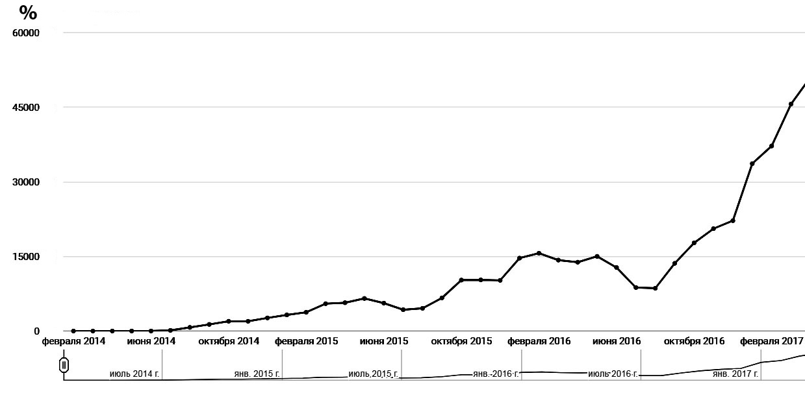

*Рис. 1.* Динамика роста количества просмотров видеоканала «АгроПрогноз», *%*

Всего на канал подписано 1700 человек. Кто же смотрит канал о почвах и почвоведении? Основа аудитории – мужчины в возрасте от 25 до 44 лет из разных регионов России и стран СНГ (66% зрителей, *рис. 2*). Поскольку большая часть зрителей попадает на канал через поисковую систему YouTube, наиболее часто запрашиваемые ключевые слова, совпадающие с метаданными канала AgroPrognoz, дают представление о преобладающих интересах аудитории. Десять самых популярных поисковых фраз, формирующих источник трафика на канал: «пестициды», «почвоведение», «гербициды», «фунгициды», «минеральные удобрения», «почва», «гумус», «агрохимия», «агрономия», «инсектициды». Таким образом, на данный момент контент канала привлекает внимание в основном студентов и молодых специалистов – работников агросектора.

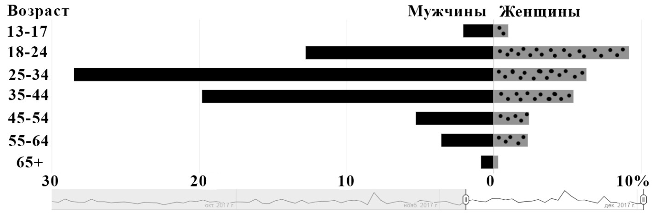

*Рис. 2.* Распределение зрителей канала AgroPrognoz по возрастным группам*, %*

Вопросы почвоведения, охраны почв, агрохимические и агротехнические темы преимущественно рассматриваются на канале безотносительно территориальной специфики – большая часть видео затрагивает фундаментальные теоретические и концептуальные практические вопросы, которые актуальны для жителей разных регионов мира. Несмотря на то, что выпуски ведутся только на русском языке, местоположение зрителей значительно варьируется – от регионов России и стран СНГ до США, Германии и других стран (*табл. 1*). Недавно появились также специализированные выпуски по отдельным регионам – сельское хозяйство в России, Нидерландах, Японии, что открыло новые источники трафика.

Таблица 1

Страны воспроизведения видео роликов с канала AgroPrognoz

|  |  |
| --- | --- |
| *Страны* | *Время просмотра, мин. (%)* |
| Россия | 8816 (41,0%) |
| Украина | 7651 (36,0%) |
| Казахстан | 1238 (5,8%) |
| Молдова | 668 (3,1%) |
| Беларусь | 552 (2,6%) |
| США | 481 (2,2%) |
| Киргизия | 250 (1,2%) |
| Азербайджан | 248 (1,2%) |
| Германия | 162 (0,8%) |

В настоящий момент ведутся работы по подготовке выпусков, посвященных фундаментальным аспектам почвоведения и наук о Земле, экологии, продовольственной безопасности, космическому почвоведению и терраформированию, математическим долгосрочным прогнозам и моделированию урожая сельскохозяйственных культур.

Что делает научный YouTube канал популярным?

Для начала давайте посмотрим, что пользователи интернета ищут на YouTube: основные поисковые запросы связаны со «студенческими» ситуациями — поиск видеолекций по почвоведению, отзывов на вузы и факультеты, вариантов трудоустройства для почвоведа (*рис. 3*). Анализ интересов пользователей может стать хорошей отправной точкой для выбора темы видео, которое может стать популярным уже только благодаря органическому росту из-за высокого стартового интереса, что в том числе и произошло с видео отзывом «МГУ факультет почвоведения – диплом выпускника» с канала «Алчность Знаний», набравшим больше 2 тысяч просмотров менее чем за месяц.

[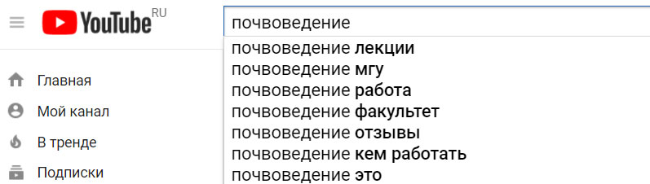](http://agroprognoz.ru/wp-content/uploads/2017/08/1.jpg)

*Рис. 3.* Популярные тематические поисковые запросы на YouTube

Среди популярных запросов по ключевому слову «почва» в YouTube встречаются: *виды почв; типы почв; эрозия почв; почва и ее состав; почва для клубники / орхидеи / картофеля; почва как среда обитания; почвопокровные растения* и другие. В русскоязычном интернете более репрезентативны данные по поисковым запросам Яндекс, поскольку по совокупной ежедневной аудитории эта поисковая система сейчас лидирует в России: посещение более 12 млн человек каждый день по данным на 2016 г. [6]. Общее количество запросов по ключевому слову «почвоведение» составляет 12,5 тысяч, из них самые популярные темы это: «почвоведение МГУ»; «музей почвоведения»; «факультет почвоведения». Среди связанных запросов наибольший интерес представляют: «*география почва»; «музей институт»; «экология геология»* (*рис. 4*).

Использование популярных тем запросов в названии и других метаданных видео дает возможность алгоритму YouTube показывать ролик в результате поиска пользователей, а также рекомендовать эти научные видео людям со схожими интересами, что повышает шанс у видео быть замеченным целевой аудиторией в интернете. Сам алгоритм YouTube зашифрован, но результаты анализа видео свидетельствуют о том, что метаданные крайне важны для поисковой оптимизации, что подтверждается официальной информацией Справочного центра YouTube [7]. *Метаданные* (в принятом на YouTube смысле) – это совокупность текстовых параметров видео: название, описание, тэги (ключевые слова). Именно благодаря метаданным система распознает, о чем видео и выбирает, кому его следует рекомендовать к показу.

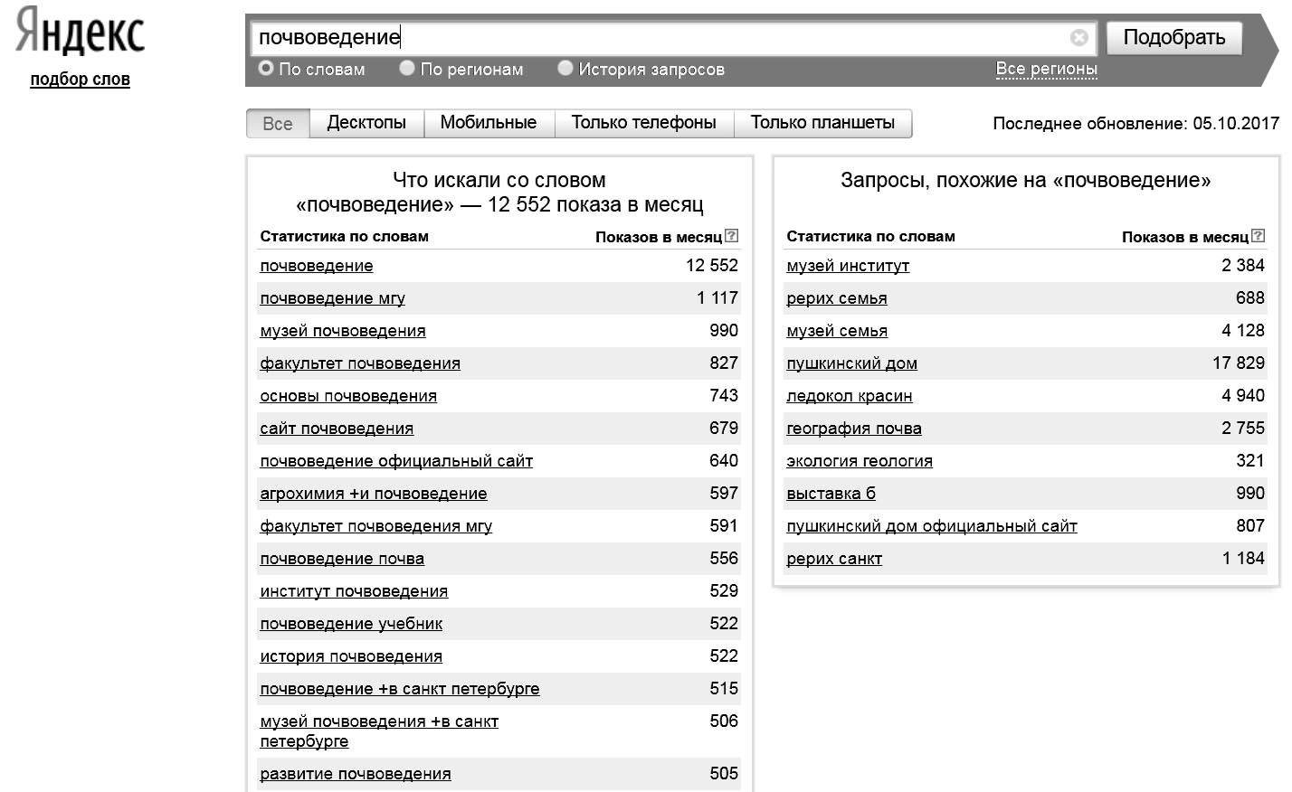

*Рис. 4.* Распределение ключевых запросов по теме «почвоведение» в Яндекс, 2017 г.

Следующий важный фактор популярности научных видео – это *личность ведущего*; харизма автора определяет длительность просмотра ролика, желание зрителя подписаться и возвращаться на канал снова и снова. Если содержание ролика – это «король», то умение заинтересовать зрителя своей подачей материала – это «королева» по вкладу в развитие канала на YouTube. Анализируя самые популярные научные видео, мы выделили личностные характеристики и навыки человека, которые оказывают наибольшее влияние на рост видеоконтента – это позитивная эмоциональная нагруженность повествования, яркая мимика, грамотная речь, взаимодействие с аудиторией, умение доносить информацию творческими способами (съемка зрелищных видеоопытов, поиск неожиданных научных аналогий, использование видеоэффектов и т.д.).

При подготовке видео и метаданных важно учитывать *источники трафика* – способы воспроизведения ролика пользователем (*рис. 5*). На сегодняшний момент около 70% просмотров идет через мобильные устройства (смартфоны, планшеты) [8], это означает, что видео, оптимизированное с учетом этой особенности, будет легче восприниматься через небольшой экран. Оптимизация для мобильных устройств включает в себя использование более крупного шрифта, снижение количества мелких деталей, озвучивание названий рубрик или любого другого текста, появляющегося на экране, включение конечных заставок, более активное использование жестикуляции, укрупнение иллюстративного материала.

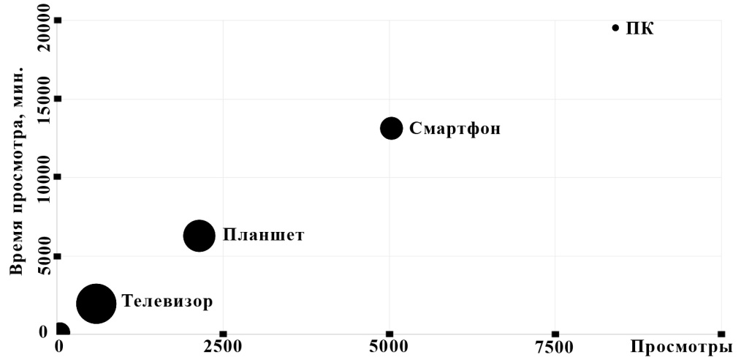

*Рис. 5.* Источники трафика на канале AgroPrognoz *(радиус пузырьковой диаграммы – средний просмотр, в мин.)*

YouTube – это очень динамичная и насыщенная платформа, подписчики ожидают постоянного *обновления канала*, и если этого не происходит, то их интерес к каналу со временем угасает, они находят другие медиа источники. Чтобы поддерживать заинтересованность базы подписчиков и привлекать новую аудиторию, необходимо регулярное постоянство выпуска новых материалов; оптимально – видео раз в два дня; достаточно – 1 видео в неделю, минимально – 1 видео в месяц. Большинство крупнейших научных и научно-популярных YouTube каналов придерживаются четкого графика публикаций от 1 до 3 видео в неделю.

*Вовлеченность аудитории* во взаимодействие с роликами на YouTube дает мощный толчок к росту просмотров; важнейшие показатели социальной активности это коммуникация со зрителями через ответы на вопросы в секции комментариев, пользовательский рейтинг видео, внешние ссылки и распространение материалов через социальные сети и сайты. Чем глубже зрители вовлекаются в контакт с роликами и их авторами, тем больше вероятность попадания видео в рекомендации новым пользователям, это ведет к росту числа подписчиков и просмотров.

Важным показателем для оценки динамики популярности канала является *время просмотра* видео – показывает общее время просмотра в минутах и является более важным показателем, чем собственно количество просмотров, указываемое цифрами под видео. Чтобы понять суть этой метрики, представим ролик длиной в 1 мин., у которого указано общее количество просмотров – 100, а время просмотра 3 мин. Это означает, что большинство зрителей бросили просмотр видео в самом начале, т.к. их не заинтересовал ролик. Для сравнения представим себе видео длиной в 1 мин. и таким же количеством просмотров – 100, но время просмотра у него составляет 90 мин. Второй ролик, скорее всего, будет набирать популярность на YouTube, тогда как первый может остаться незамеченным.

Показатель, который подскажет автору научного ютуб канала, насколько его видео захватывает внимание зрителей, называется *удержание аудитории* и вычисляется в процентах. Задача каждого автора на YouTube состоит в том, чтобы стремиться увеличивать долю просмотренного видео от общей длины ролика за счет оптимизации сюжета, создания увлекательного контента, подбора той длины видео, которое готова и хочет смотреть ваша целевая аудитория. Если *показатель отказа* (когда люди выключают видео через пару секунд после начала воспроизведения) слишком велик, то среднее удержание аудитории может упасть до нескольких процентов, а это в свою очередь сделает практически невозможным органический рост на YouTube за счет внутреннего продвижения видео.

**Заключение**

Каждую минуту на YouTube загружается 400 часов новых видео, и среди такого огромного числа видеоматериалов любому научному видео очень легко затеряться и остаться незамеченным. Производство научных и научно-популярных фильмов является ресурсоемкой задачей, и если подготовленный ролик не привлечет внимание целевой аудитории и не вызовет обсуждение, то все ресурсы окажутся потрачены впустую. Для оценки состава аудитории и поведенческих характеристик зрителей научного канала нами изучена статистика крупнейшего русскоязычного видеоресурса по почвоведению и выявлены основные факторы, влияющие на популярность научных и научно-популярных видео на платформе на основе анализа 290 видео с 5 специализированных каналов на YouTube и изучения открытых статистических данных на самой платформе и в системе Google Trends.

Оказалось, что даже создание очень качественного профессионального научного ролика не гарантирует достижение целевой аудитории. Развитие первого русскоязычного научного канала о почвоведении AgroPrognoz в формате блога, всесторонне использовавшего вышеописанные подходы, заняло довольно длительный срок (более трех лет). Несмотря на пустующие ниши аграрной и почвенной тематики и кажущееся отсутствие конкуренции, привлечь внимание целевой аудитории к каналу совсем непросто. Но знание базовых подходов в разы облегает эту нетривиальную задачу.

**Литература**

The top 500 sites on the web in 2017. – Alexa Press. URL: https://www.alexa.com/topsites

How Many Views Does a YouTube Video Get? Average Views by Category. URL: http://tubularinsights.com/average-youtube-views/

Berk R. A. Multimedia teaching with video clips: TV, movies, YouTube, and mtvU in the college classroom // Intern. J. of Technology in Teaching and Learning, 2009. V. 5(1). – Pp.1–21. URL: <https://goo.gl/64SJkj>

Welbourne D.J., Grant W.J. Science communication on YouTube: Factors that affect channel and video popularity // Public Understanding of Science, 2015. – Pp.1-14. URL: http://sciencepolicy.colorado.edu/students/stpr4100/welbourne_2015.pdf

Долгинова В. А., Рыбальский Н. Н. Представленность почвоведения на youtube // Использование и охрана природных ресурсов в России, 2017. № 3. – С. 110–114.

Аудитория пользователей интернета в России в 2017 году. URL: http://mediascope.net/press/news/744498/?sphrase_id=172021

Справочный центр – YouTube. URL: https://support.google.com/youtube#topic=4355169

YouTube Statistic Report 2017. URL: https://expandedramblings.com/index.php/youtube-statistics/

*Сведения об авторах:*

Долгинова Вера Андреевна, к.б.н., Научно-аналитический центр «Агропрогноз»; agroprognoz.ru

Рыбальский Николай Николаевич, к.б.н., старший научный сотрудник кафедры географии почв факультета почвоведения МГУ им. М.В. Ломоносова; rnn1985@gmail.com; тел. +7-495-939-36-41.

**БИОРАЗНООБРАЗИЕ**

УДК 596: 502.74

**БИОРАЗНООБРАЗИЕ И РЕДКИЕ ВИДЫ НАЗЕМНЫХ И МОРСКИХ ЖИВОТНЫХ ПРИБРЕЖНО-МОРСКОЙ ТЕРРИТОРИИ ТИХООКЕАНСКОЙ РОССИИ**

**(Окончание. Начало в бюлл. № 3)**

*Бочарников В.Н.1, д.б.н., Токранов А.М. 2, д.б.н., Глущенко Ю.Н. 3, к.б.н.*

*1 – Тихоокеанский институт географии ДВО РАН, г. Владивосток*

*2 – Камчатский филиал Тихоокеанского института географии ДВО РАН, г. Петропавловск-Камчатский*

*3 – Дальневосточный федеральный университет, г. Владивосток*

Рассматривая сегодняшних позиций ситуацию с охотничьими видами, заметим что незаконное использование биоресурсов и распространение браконьерства относится к самой приоритетной экологической проблеме, поскольку может привести к потере биоразнообразия в российской части Северной Пацифики. Она связана не только с избыточной добычей морской и проходной рыбы и морепродуктов в секторе Арктики, с браконьерским промыслом дикого северного оленя, пушного зверя и водоплавающих птиц на протяжении всего тихоокеанского побережья. Ранее в целом ряде регионов охота для многих людей служила средством основного или дополнительного заработка, а в некоторых из них (например, на Крайнем Севере) остается главным, жизненно необходимым делом. К примеру, охотничьи виды птиц традиционно рассматривались на Севере и Дальнем Востоке с ресурсных позиций, и учитывались лишь с точки зрения таких критериев, где основное значение получала массовость ресурса и возможность регулярного ведения заготовок продукции. Надежные статистические данные в этой сфере отсутствуют. Особую тревогу вызывает состояние популяций (численности, размещения, воспроизводства, миграций) редких арктических животных - белого медведя, атлантического моржа, китообразных, снежного барана, отдельных видов и подвидов сиговых и лососевых рыб, водоплавающих и околоводных птиц – гусей, казарок, куликов, хищных птиц [31]. Рассмотрим более подробно состояние известности о морской биоте и основных формах ее использования.

**Угрозы морским биоресурсам и прибрежно-морскому биоразнообразию Тихоокеанской России**

В ФЦП “Мировой океан” (одобрена Указом Президента РФ от 17.01.97 №11 и постановлением Правительства России от 22.02.97 № 192 признается возрастание роли для человечества минеральных и биоресурсов, извлекаемых из океана и рассмотрение его как исчерпаемого ресурса. В результате проведенного анализа текущего состояния и прогноза возможных изменений окружающей среды Тихоокеанской России были выделены следующие приоритетные тенденции (приведены ниже в порядке приоритетности) в состоянии биоразнообразия: a) *трансформация наземного, морского и пресноводного биоразнообразия* в очагах промышленного загрязнения, обусловленного трансграничным переносом загрязняющих веществ водными и атмосферными потоками, нефтяное, химическое и радиоактивное загрязнения); б) *снижение уровня, изменение природного состава биоразнообразия* и снижение запасов биоресурсов в результате расширения хозяйственной деятельности (нефте- и газодобыча, транспортировка углеводородов, браконьерство, факторы беспокойства и др.); в) с*нижение роли биоразнообразия* в обеспечении благосостояния коренных малочисленных народов за счет ухудшения среды их обитания и нарушение условий традиционного природопользования; г) т*рансформация биоразнообразия* и местообитаний арктической биоты в условиях меняющегося климата; д) сокращение биоразнообразия в результате деградации земель и нарушение условий землепользования. Соответственно существует острая необходимость поддержания баланса между масштабами использования его биологических ресурсов и их воспроизводства, между масштабами хозяйственной деятельности в океане и защитой морской среды от загрязнения.

Россия – одно из ведущих рыбопромышленных государств, определяющих стратегию мирового рыболовства. Уровень рыбной добычи не поддается точной оценке, хотя и фиксируется официальными источниками в пределах 3,42 млн. т (снизился с 1991 г. по 2007 г. по данным Росрыболовства в 2 раза). Рыбная ловля имеет исключительное промысловое и спортивное значение на территории Российского Дальнего Востока, и именно в этой связи следует отметить огромное воздействие, которое оказывает на эту группу любая хозяйственная деятельность человека. Важный фактор воздействия на морское биоразнообразие России – это эксплуатация *морских биоресурсов*, добыча которых осуществляется промышленными способами и по многим видам ресурсов ориентирована на экспорт. Наибольшей опасности перелова подвергаются высокорентабельные виды биоресурсов, пользующиеся спросом на внешнем рынке, – крабы, креветки, треска, минтай. Это требует введения более строгих мер по регулированию и контролю промысла в традиционных районах лова в Японском, Охотском, Баренцевом и Беринговом морях с учетом действующих норм международного права.

В ближайшей перспективе, как и в настоящее время, основную часть российской сырьевой базы будут составлять биологические ресурсы исключительной экономической зоны. В четвертом Национальном докладе РФ Конвенции о биолоразнообразии рассматривается, что *морские побережья и мелководья* имеют интразональный характер и расположены практически во всех природных зонах России – от полярных пустынь и арктических тундр до широколиственных лесов Дальнего Востока. Однако чрезмерная эксплуатация внутренних ресурсов может резко сократить собственные рыбные запасы. Усугубляет ситуацию то, что в регионе Тихоокеанской России абсолютно недостаточна сеть морских заповедников, и как следствие, акваториальной охраной не охвачены ни типичные, ни уникальные морские экосистемы. Отмечается также, что в последние годы необходимые для успешного развития каждого вида морской деятельности, сохранения окружающей среды и биологического разнообразия, координация и объединение усилий отдельных граждан, общества и государства, создание механизма межотраслевой и межрегиональной координации при выполнении морских работ, нарушено в условиях резкого изменения геополитической ситуации, возрастания внутриотраслевых и региональных диспропорций.

Вопросы сохранения и рационального использования биоразнообразия включены в деятельность по трансграничному сотрудничеству в области развития рыбного хозяйства. При этом промысел стал регулироваться региональными международными рыболовными организациями. В частности, они включены в планы сотрудничества России с КНР (межправительственное Соглашение о сотрудничестве в области охраны, регулирования и воспроизводства живых водных ресурсов в пограничных водах рек Амур и Уссури), Республикой Корея (межправительственное Соглашение о совместном выращивании объектов марикультуры в Приморском крае, растительноядных рыб, производстве и реализации продукции пресноводного рыбоводства, изучении возможности выращивания креветки на территории КНДР, проведении совместных научно-исследовательских рейсов по изучению сырьевой базы экономзоны КНДР) и Республикой Польша.

В научном разделе, посвященном использованию биоресурсов Мирового океана подчеркивается, что к числу первоочередных задач отечественного рыболовства в рамках ФЦП "Мировой океан" относятся: 1) рациональное освоение биоресурсов в водах исключительной экономической зоны Российской Федерации, в открытом океане, конвенционных районах, исключительных экономических зонах иностранных государств с целью выхода на обоснованный уровень снабжения населения нашей страны рыбой и другими морепродуктами; 2) развитие марикультурных хозяйств в районах с благоприятными условиями для искусственного выращивания ценных морских гидробионтов и доведение выпуска их продукции до промышленного уровня; 3) повышение эффективности использования сырьевых биологических ресурсов; 4) отмечается также необходимость заключения двусторонних соглашений о сотрудничестве в области рыболовства с максимальным числом стран, у побережья которых традиционно вели промысел российские суда в условиях, когда большая часть традиционных промысловых районов попала под юрисдикцию прибрежных государств.

В отношении внимания к регионам с наиболее значимым прибрежно-морским природопользованием особым образом отметим Камчатский край. По официальным данным, значительные по вложениям средства направляются на мониторинг водных биоресурсов, наблюдение и контроль за деятельностью промысловых судов в территориальном море, исключительной экономической зоне и на континентальном шельфе. В районах промысла при ведении лова рыбы принимаются строгие меры к сокращению или полному исключению сброса вредных веществ с целью сохранения нормальных биофизических условий для воспроизводства живых ресурсов моря. Это достигается путем накопления вредных веществ на борту судна и последующего сброса их на переходах, при выходе из района лова, на повышенной скорости судна.

На огромных пространствах Тихоокеанской России сохраняются многочисленные группы народов, ведущие традиционный образ жизни, основанный на *традиционных же методах ведения хозяйства и использования ресурсов биоразнообразия*. «Сохранение биоразнообразия лососевых Камчатки и их устойчивое использование» – совместный Проект Программы развития ООН (ПРООН), Глобального экологического фонда (ГЭФ) и Правительства России был разработан в 1998-2000 гг., специалистами Камчатрыбвода, КамчатНИРО, МГУ, институтов РАН, МПР России с участием представителей общественных организаций и при активной помощи Центра природного лосося (http://www.kamchatkasalmon.ru). Проект начал свою работу на Камчатке с 1 сентября 2003 г. *и продолжался до 2010 г.* Его основная цель – выработать новый подход к сохранению биоразнообразия лососевых в условиях устойчивого промысла, т.е в демонстрации возможностей сохранения биоразнообразия лососей на фоне устойчивого хозяйственного развития территории, в том числе рыболовства. Уникальность данного проекта состояла в том, что это первый из проектов ГЭФ-ПРООН, непосредственная задача которого найти и показать в качестве примера возможность сочетать устойчивое использование и сохранение биоразнообразия природного ресурса.

В масштабах страны изъятие того или иного ресурса в конкретном этнохозяйственном ареале может считаться незначительным. Именно эта часть ресурсного потенциала биоразнообразия региона – полупроходная рыба пресноводных водоемов – во все времена оставалась важным элементом питания, поддерживающей, а в отдельные сезоны для некоторых групп населения бывающая – основной диетой. В декабре 2008 г. компания «Сахалин Энерджи» стала лауреатом премии «Экологический проект года». *Премия в номинации «Экологическая эффективность экономики» была вручена за работу по защите западной популяции серых китов*. Компания «Сахалин Энерджи» взяла на себя обязательство минимизировать любые потенциальные риски для популяции серых китов, мигрирующих в район северо-восточного побережья Сахалина для нагула в течение летних месяцев. В рамках реализации своей экологической политики «Сахалин Энерджи» активно сотрудничала с коренным населением острова, особенно с оленеводами, которые испытывали воздействия со стороны проекта, а также с Советом коренных малочисленных народов Севера Сахалинской области (КМНСС), с целью разработки «Плана содействия развитию КМНСС». Подробная информация публикуется на сайте компании: http://www.sakhalinenergy.ru.

Дав краткий обзор характера природопользования некоторых морских ресурсов Тихоокеанской России рассмотрим обобщенные нами сведения по состоянию прибрежно-морского биоразнообразия в регионе. В контексте характеристики современного состояния отметим, что морская биота характеризуется в серии определителей «Биота российский вод Японского моря», обобщающих атласов ТИНРО-Центра по нектону дальневосточных морей, а также в работах, см. [32-45]. Биоразнообразие дает условие надежности поскольку чем остается в естественной «тональности» экосистема, тем более качествены обеспечиваемые ею биосферные функции или в ряде случаев экосистемные услуги. Мы постарались представить актуальную оценку биоразнообразия в наиболее специфичной зоне обширного дальневосточного региона – Тихоокеанской России. Полагаем, что таксономические и типологические оценки успешно дополняют друг друга, в этой связи мы показываем в количественном и картографическом отображении важный суммарные параметры и показатели как в контексте всей территории региона, так и в границах отдельных регионов. Тем не менее, результаты исследований последних лет, фауна морских беспозвоночных Дальнего Востока России всё ещё остаётся сравнительно малоизученной. Ежегодно описываются новые виды и рода различных систематических групп, причём во многих случаях не только на больших глубинах, но и в прибрежной зоне. Они представлены широким спектром типов береговой линии, что важно для формирования биоразнообразия прибрежных экосистем (табл.).

***Таблица***

***Видовое богатство основных групп организмов прибрежных морских экосистем России***

|  |  |  |  |
| --- | --- | --- | --- |
| *Море* | *Число видов донных беспозвоночных животных* | *Число видов рыб и круглоротых* | *Число видов  водорослей* |
| Японское | 2000 | 603 | 379 |
| Охотское | 2100 | 276 | 299 |
| Берингово | 1500 | 297 | 138 |
| Чукотское | 800 | 37 | 70 |

Согласно данным Национального атласа России, отметим здесь, что по разнообразию и числу таксонов рыб Дальневосточный федеральный округ является одним из самых богатых регионов России – здесь встречаются 216 из более, чем 450 аборигенных видов ихтиофауны России (*рис. 3*). Состав ихтиофауны пресноводных рыб России включает 295 видов, которые относятся к 140 родам, 34 семействам и 13 отрядам. Из 29 семейств, отмеченных в водах Дальнего Востока, наиболее разнообразно представлены карповые Cyprinidae (40 родов, 78 видов) и лососевые Salmonidae (7 родов, 37 видов) [46]. Лососевые включают наибольшее число эндемичных видов, как пресноводных, так и анадромных (проходных). В водоемах Дальневосточного округа аборигенные костистые рыбы представлены 13 отрядами, 27 семействами и 94 родами (из 17 отрядов, 43 семейств и около 155 родов аборигенных костистых рыб, известных в континентальных водах России). На Дальнем Востоке обитают 3 вида бесчелюстных класса Petromyzontida, отряда миногообразных Petromyzontiformes, семейства миноговых Petromyzontidae – тихоокеанская минога *Lethenteron camtschaticum* (анадромный паразитический вид), дальневосточная ручьевая минога *L. reissneri* и сибирская минога *L. kessleri* (оба вида – речные непаразитические миноги, хотя первый из них, по последним данным, является лишь жилой формой тихоокеанской миноги. В Беринговом море зарегистрирована также трехзубая минога *Entosphenus tridentatus*, но нерест этого анадромного паразитического вида в реках России не отмечен.

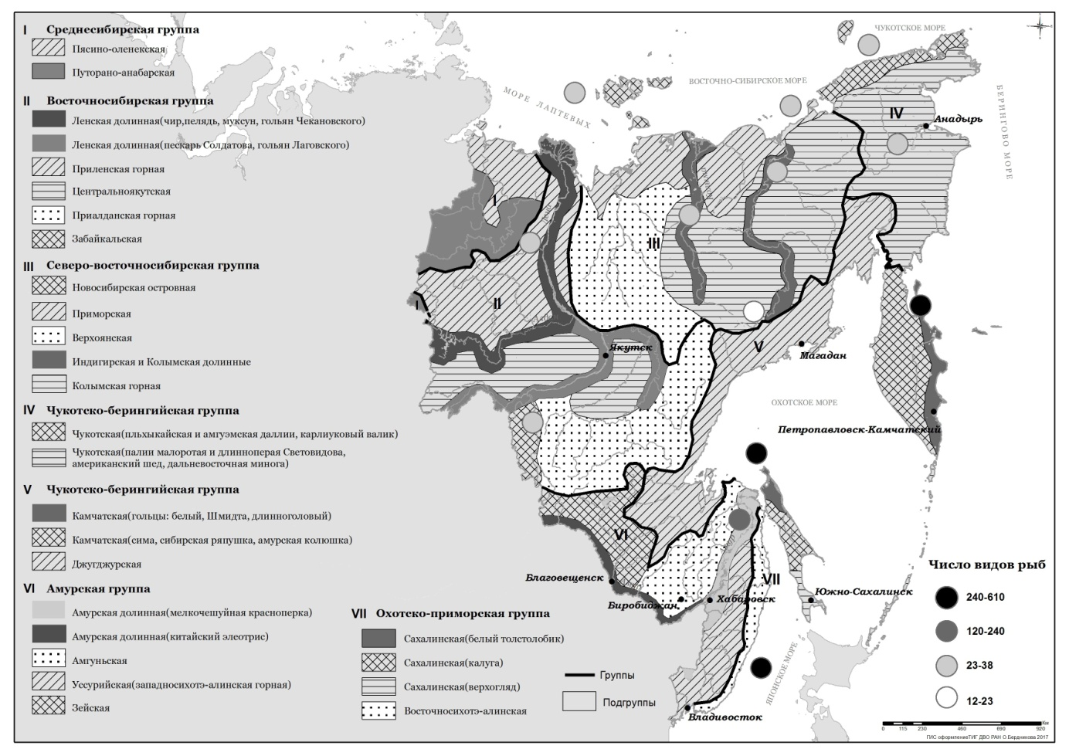

*Рис. 3.* **Рыбы внутренних и прибрежных вод Тихоокеанской России** *(по данным Национального атласа России, Т. 2. с доп. и изм. авторов)*

Хрящевые рыбы класса Chondrichthyes во всех дальневосточных морях представлены скатами (доминируют виды отряда Rajiformes) и аулами (преимущественно отрядов Lamniformes, Carchariniformes и Squaliformes), а в южных районах – ещё и химерами (подкласс Holocephali). Но наиболее велико разнообразие костных рыб класса Osteichthyes. Хрящевые ганоиды, надотряда Chondrostei в водах Дальнего Востока представлены только одним семейством осетровых Acipenseridae, отдельные виды которого (амурский *Acipenser schrenckii*, сибирский *A. baerii*, сахалинский *A. medirostris mikadoi* осетры и калуга *Huso dauricus*) на Дальнем Востоке до недавнего времени были важными объектами промысла. В настоящее время в результате промышленного перелова и массового браконьерства численность их повсеместно резко сократилась и практически все они включены в Красную книгу РФ и различные региональные красные книги.

В отличие от них, костистые рыбы надотряда Teleostei характеризуются высоким разнообразием, являясь одной из самых многочисленных групп низших позвоночных. Только на Северо-Востоке России обитает американский род Dallia (семейство Umbridae) с двумя эндемичными видами и единственный представитель преимущественно американского семейства Catostomidae, сибирский чукучан *Catostomus catostomus*. Лишь в водоёмах Камчатки и Шантарских островов воспроизводится в естественных условиях такой представитель благородных лососей как микижа *Parasalmo mykiss*, проходная форма которой, именуемая камчатской сёмгой, занесена в Красную книгу РФ.

Но наиболее велико разнообразие морских рыб. На сегодняшний день только в западной части Берингова моря насчитывается 23 отряда, 62 семейства, 180 родов и 299 видов и подвидов рыбообразных и рыб [40]. По числу семейств наибольшее разнообразие наблюдается в следующих 5 отрядах: Perciformes (13 семейств, или 20,9%), Scorpaeniformes (9 семейств, или 14,5%), Salmoniformes (7 семейств, или 11,3%), Stomiiformes и Aulopiformes (по 5 семейств, или 8,1%). На них приходится около 63% всех семейств. Из остальных 18 отрядов, один (Gadiformes) представлен 3 семействами (4,8%), еще три (Anguilliformes, Myctophiformes и Lophiiformes) – 2 семействами каждый (около 3,2%, в сумме 9,7%), а в состав 14 отрядов входит лишь по одному семейству (в сумме 22,6%). Полученные данные свидетельствуют, что основу ихтиофауны западной части Берингова моря образуют такие молодые по происхождению и таксономически разнообразные отряды как Perciformes и Scorpaeniformes.

Наибольшее число родов отмечается в трех отрядах – Scorpaeniformes (57 родов, или 31,7%), Perciformes (36 родов, или 20,0%) и Salmoniformes (18 родов, или 10,0%), суммарная доля которых составляет около 62% от общего числа зарегистрированных в западной части Берингова моря родов рыбообразных и рыб. Т.е., как и в случае с семействами, наибольшим количеством родов представлены более молодые по происхождению отряды.

Для этих же трех отрядов характерно и максимальное разнообразие видового состава рыбообразных и рыб – соответственно 116 видов, или 39% (Scorpaeniformes), 66 видов, или 22% (Perciformes) и 28 видов, или 9% (Salmoniformes). Суммарная доля видов рыб этих трех отрядов составляет около 70% всей ихтиофауны.

По числу родов наибольшее разнообразие отмечается в семействах Cottidae (19 родов, или 10,6%), Stichaeidae (13 родов, или 7,2%), Pleuronectidae (13 родов, или 7,2%), Zoarcidae (11 родов, или 6,1%), Liparidae (10 родов, или 5,5%) и Agonidae (10 родов, или 5,5%) центры происхождения которых находятся в северной части Тихого океана (Федоров, 2000). Суммарная доля родов, входящих в эти семейства составляет 42,1%. Довольно велико значение монотипных семейств, представленных лишь одним родом – 30, или 16,7%.

По числу содержащихся в них видов, в ихтиофауне доминируют те же самые 6 семейств – Cottidae (45 видов, или 15%), Zoarcidae (36 видов, или 12%), Liparidae (26 видов, или 9%) Pleuronectidae (17 видов, или 6%), Stichaeidae (15 видов, или 5%), Agonidae (12 видов, или 4%). На эти семейства приходится более половины (51%) всех зарегистрированных видов рыбообразных и рыб. Число монотипных семейств, в состав которых входит всего по одному виду, составляет 28 или 15,6% [40]. Аналогичная картина отмечается в водах Восточной Камчатки [32] и северных Курильских островов [42].

В фауне пелагиали российских вод северо-западной части Тихого океана отмечены 25 отрядов и 96 семейств рыб, представленных 203 родами и 261 видом [43]. Наибольшее число таксонов включает отряд окунеобразных Perciformes – 30 семейств, 58 родов и 71 вид. Заметно ниже эти показатели у следующих за ним отрядов скорпенообразных Scorpaeniformes (соответственно 8, 25, 41) и лососеобразных Salmoniformes (6, 21, 28). Вклад этих трёх отрядов в совокупную фауну рыб составляет около половины общего списка таксонов. На уровне семейств наибольшим числом родов выделяются Myctophidae (11 родов), Liparidae (9), Carangidae (7), Microstomatidae, Zoarcidae и Scombridae (по 6 каждого). Больше всего видов насчитывают роды Oncorhynchus (6), Sebastes (5), Cyclothone, Lampanyctus, Corephaenoides и Thunnus (по 4 вида) [43].

Наряду с аборигенными обитателями дальневосточных морей, здесь периодически появляются теплолюбивые (рыба-луна *Mola mola*, опах *Lampris guttatus*, угольная сабля-рыба *Aphanopus arigato* и др.), а также восточнотихоокеанские (тихоокеанский зелёный осётр *Acipenser medirostris*, шэд *Alosa sapidissima*) и арктические (сайка *Boreogadus saida*) мигранты [41]. В Дальневосточном федеральном округе расположены три озера, которые вызывают значительный научный интерес в эволюционном и зоогеографическом отношениях как случаи уникальных озерных фаун. И если ихтиофауна озера Эльгыгытгын в бассейне Анадыря крайне бедна – она представлена только тремя видами, редким на Севере-Востоке Азии гольцом – боганидской палией *Salvelinus boganidae*, и двумя локальными эндемиками – малоротой палией *S. elgyticus* и длинноперой палией *Salvethymus svetovidovi*. Фауна озера Ханка, напротив, чрезвычайно богата (самая многочисленная и разнообразная озерная фауна в России), она включает 79 аборигенных видов 56 родов, относящихся к 17 семействам 9 отрядов. Одним из ярких примеров высокого разнообразия гольцов рода Salvelinus в замкнутом водоеме является «пучок форм» в бассейне озера Кроноцкое, расположенного на восточном побережье Камчатского полуострова. В этом озере, образовавшемся в результате возникновения лавовой плотины после извержения вулкана, сформировалась уникальная эндемичная ихтиофауна, представленная, в частности, рядом форм озерных гольцов (длинноголовым, носатым, белым, большеротым, малоротым, карликовым и речной мальмой), статус которых является предметом дискуссии [39].

В биогеографии различают инвентаризационное и дифференцирующее биологическом разнообразие, из которых, первое соответствует содержанию в пределах территориальной единицы тех или иных компонентов биоразнообразия (видов, родов, жизненных форм, сообществ, экосистем и т.д.), а второе – показывает неравномерность их распределения по территории или показывает гетерогенность некой пространственной системы. Нами была сделана выборочная характеристика представителей животного мира, которые наиболее полно изучены и раскрывают специфику животного населения в пределах крупных природных классификационных единиц. Отметим, что функционирование природных систем обычно соотносится со способностью системы осуществлять полезную работу, что обычно в биологии связывается с биопродуктивностью. Таким образом, рассмотренные нами иерархические пространственно-временные территориальные подразделения могут быть рассматривать как было предложено Ю.Г. Пузаченко как «конгломеративные системы» с локальным проявление синергизма при высокой степени устойчивости и автономности, что позволяет надеяться на возможность долговременного сохранения региональных экосистем в долгосрочной перспективе. Констатируем, что по сравнению с рыбами, численность преобладающей части встречающихся в настоящее время в дальневосточных морях России морских млекопитающих (китообразные Cetacea, ластоногие Pinnipedia, хищные Carnivora) в результате существовавшего в XIX-XX вв. крупномасштабного специализированного промысла и различных форм антропогенного воздействия (попадание в тралы и сети, шум и столкновение с судами, загрязнение среды обитания нефтепродуктамии и деградация местообитаний и др.) значительно сократилась, а потому большинство из них внесены в Красную книгу РФ и различные региональные красные книги как виды с резко сокращающейся численностью или даже находящиеся под угрозой исчезновения.

Работа выполнена при финансовой поддержке Русского географического общества (грант РГО/РФФИ № 13-05-41280 (РФФИ-РГО).

**Литература**

1. Бочарников В.Н., Мартыненко А.Б., Глущенко А.Б., Горовой П.Г., Нечаев В.А., Ермошин В.В., Недолужко В.А., Горобец К.В., Дудкин Р.В. Биоразнообразие Дальневосточного экорегионального комплекса. – Владивосток: Апельсин, 2004. – 188 с.

2. Конвенция о биологическом разнообразии // https://www.cbd.int/doc/legal/cbd-ru.pdf.

3. Национальная стратегия сохранения биоразнообразия России // http://biodat.ru/vart/doc/gef/A25.html

4. Огуреева Г.Н. Эколого-географический подход к изучению разнообразия и географии наземных экосистем // Вопросы географии. Сб. 134: Актуальная биогеография. – М.: Изд. дом «Кодекс», 2012. – С. 58-81.

5. Южная часть Дальнего Востока (Природные условия и естественные ресурсы СССР). – М.: Наука, 1969. – 422 с.

6. Север Дальнего Востока. – М.: Наука, 1970. – 488 с.

7. Куренцов А.И. Зоогеография Дальнего Востока ССР на примере распространения чешуекрылых – Rhopalocera. – Новосибирск: Изд-во СО РАН«Наука». 1974. – 160 с.

8. Мекаев Ю.А. Зоогеографические комплексы Евразии. – Л.: Наука, 1987. – 126 с.

9. Мартыненко А.Б., Бочарников В.Н. Экологическое районирование Дальнего Востока // Изв. РАН, сер. геогр., 2008. № 2. – С. 76-84.

10. Определитель насекомых Дальнего Востока СССР. Т. 1-6 / Под ред. П.А. Лера и А.С. Лелея. – Л.: Наука (Дальнаука), 1986-2007.

11. Андреев А.В., Докучаев Н.Е., Кречмар А.В., Чернявский Ф.Б. Наземные позвоночные Северо-Востока России. – Магадан, 2006. – 315 с.

12. Maslova I.V. The protection of amphibians and reptiles in the Russian Far East // Nature Conservation Research // Заповедная наука, 2016. 1(3). – С. 26-35.

13. Кузьмин С.Л., Маслова И.В. Земноводные российского Дальнего Востока. М.: КМК, 2005. – 434 с.

14. Ляпков С.М. Озёрная лягушка (*Pelophilax ridibundus*) в термальных водоёмах Камчатки // Зоол. журнал., 2014. Т.93, №12. – С.1427-1432.

15. Ляпков С.М. Травяная лягушка (*Rana temporaria*) на Камчатке: формирование первой популяции // Современная герпетология, 2016. Т.16. Вып. 3/4. – С.123-128.

16. Нечаев В.А., Гамова Т.В. Птицы Дальнего Востока России (аннотированный каталог). – Дальнаука, 2009. – 564 с.

17. Глущенко Ю.Н., Коробов Д.В. Пепельный дронго – *Dicrurus leucophaeus* Vieillot, 1817 – новый вид в авифауне России // Дальневост. орнитол. журн., 2012. № 3. – С. 61-64.

18. Глущенко Ю.Н., Кальницкая И.Н., Катин И.О., Коробов Д.В., Лю Хуа Цзинь. Фаунистические заметки по птицам Приморского края и прилежащих территорий Северо-Восточного Китая // Дальневост. орнитол. журн., 2012. № 3. – С. 53-60.

19. Елсуков С.В. Заметки о новых и редких видах птиц Северо-Восточного Приморья // Дальневосточный орнитологический журнал, 2012. № 3. – С. 33-36.

20. Глущенко Ю.Н. Китайский бюльбюль *Pycnonotus sinensis* - новый вид в авифауне России // Русский орнитологический журнал, 2013. Т. 22. Экспресс-выпуск № 835. – С. 46-47.

21. Шохрин В.П. Маскированная трясогузка *Motacilla personata* – новый вид фауны Приморского края и Дальнего Востока // Рус. орнитол. журн., 2013. Т. 22. Экспресс-вып. 897. – С. 1877-1879.

22. Коробов Д.В., Глущенко Ю.Н. Первая встреча белошейного тайфунника *Pterodroma cervicalis* в территориальных водах России // Русский орнитологический журнал, 2014. Т. 23. Экспресс-выпуск 1074. – С. 3715-3716.

23. Глущенко Ю.Н., Коробов Д.В. Питта-нимфа *Pitta nympha* - представитель нового для фауны России семейства птиц // Русский орнитологический журнал, 2015. Т. 24. Экспресс-выпуск 1154. – С. 2084-2086.

24. Харченко В.А. Новая регистрация желтобрюхой синицы *Parus venustulus* в России // Русский орнитологический журнал, 2016. Т. 25. Экспресс-выпуск 1341. – С. 3567-3569.

25. Глущенко Ю.Н., Нечаев В.А., Редькин Я.А. Птицы Приморского края: краткий фаунистический обзор. – М.: КМК, 2016. – 523 с.

26. Глущенко Ю.Н. Темпы пополнения авифаунистического списка Приморского края в начале XXI столетия // Животный и растительный мир Дальнего Востока. Вып. 28. [Электронный ресурс]. Владивосток: ДФУ, 2016. – С. 6-9.

27. Наземные млекопитающие Дальнего Востока СССР: Определитель. – М.: Наука, 1984. – 258 с.

28. Павлинов И.Я., Крускоп С.В., Варшавский А.А., Борисенко А.В. Наземные звери России. – Справочник-определитель. М.: КМК, 2002. – 253 с.

29. Артюхин Ю.Б., Бурканов В.Н. Морские птицы и млекопитающие Дальнего Востока России: полевой определитель. М.: АСТ, 1999. 215 с.

30. Сухомиров Г. И. Охотничье хозяйство Дальнего Востока. – Хабаровск: Хаб. кн. изд-во, 1976. – 254 с.

31. Красная книга Российской Федерации (животные). – М: АСТ, Астрель, 2001. – 860 с.

32. Балыкин П.А., Токранов А.М. Состав ихтиофауны и рыболовство в водах Восточной Камчатки и Чукотки // Морские экосистемы и сообщества в условиях современных климатических изменений. – СПб.: Реноме, 2014. – С.243-257.

33. Бурдин А.М., Филатова О.А., Хойт Э. Морские млекопитающие России: справочник-определитель. – Киров: Кировская обл. типография, 2009. – 208 с.

34. Каталог позвоночных Камчатки и сопредельных морских акваторий / Отв. ред. Р.С.Моисеев, А.М.Токранов. – Петропавловск-Камчатский: Камчатский печатный двор, 2000. – 166 с.

35. Красная книга Камчатки. Том 1. Животные / Отв. ред. А.М. Токранов. Петропавловск-Камчатский: Камч. печ. двор, 2006. – 272 с.

36. Кусакин О.Г., Иванова М.Б., Цурпало А.П. и др. Список видов животных, растений и грибов литорали дальневосточных морей России. – Владивосток: Дальнаука, 1997. – 168 с.

37. Павлов Д.С., Савваитова К.А., Кузищин К.В., Груздева М.А., Павлов С.Д., Медников Б.М., Максимов С.В. Тихоокеанские благородные лососи и форели Азии. – М.: Научный мир, 2001. – 200 с.

38. Павлов Д.С., Кириллов П.И., Кириллова Е.А., Кузищин К.В., Груздева М.А., Кучерявый А.В., Пичугин М.Ю. Состояние и мониторинг биоразнообразия рыб, рыбообразных и среды их обитания в бассейне реки Утхолок. – М.: КМК, 2016. – 197 с.

39. Салтыкова Е.А. Морфологическое разнообразие и дивергенция гольцов рода *Salvelinus* озера Кроноцкое (Восточная Камчатка). Автореф. … канд. биол. наук. – М.: МГУ, 2016. – 23 с.

40. Токранов А.М. Видовой состав ихтиофауны западной части Берингова моря // Современное состояние экосистемы западной части Берингова моря. – Ростов-на-Дону: Изд-во ЮНЦ РАН, 2010. – С.119-147.

41. Токранов А.М. Мигранты в дальневосточных морях России // Тр. ВНИРО. – 2015. Т.156. – С.146-159.

42. Федоров В.В. Видовой состав, распределение и глубины обитания видов рыбообразных и рыб северных Курильских островов // Промыслово-биологические исследования рыб в тихоокеанских водах Курильских о-вов и прилежащих районах Охотского и Берингова морей в 1992-1998 гг.: Сб. науч. трудов. – М.: Изд-во ВНИРО, 2000. – С. 7-41.

43. Федоров В.В., Парин Н.В. Пелагические и бентопелагические рыбы тихоокеанских вод России (в пределах 200-мильной экономической зоны). – М.: Изд-во ВНИРО, 1998. – 154 с.

44. Федоров В.В., Черешнев И.А., Назаркин М.В., Шестаков А.В., Волобуев В.В. Каталог морских и пресноводных рыб северной части Охотского моря. – Владивосток: Дальнаука, 2003. – 204 с.

45. Черешнев И.А., Волобуев В.В., Хованский И.Е., Шестаков А.В. Прибрежные рыбы северной части Охотского моря. – Владивосток: Дальнаука, 2001. – 197 с.

46. Мартыненко А.Б, Глущенко Ю.Н., Бочарников В.Н., Пикунов Д.Г., Насека А.М. Глава 9. Животный мир: суша и континентальные водоемы // Геосистемы Дальнего Востока России на рубеже XX-XIX веков: в 3 т. / Под общ. ред. П.Я. Бакланова. Т. 1. Природные геосистемы и их компоненты / Отв. ред. С.С. Ганзей. – Владивосток: Дальнаука, 2008. – С. 236-268.

*Сведения об авторах:*

Бочарников Владимир Николаевич, в.н.с. лаборатории экологии и охраны животных Тихоокеанского института географии ДВО РАН (ТИГ ДВО РАН), д.б.н., проф., тел.: 8 (423) 312-857, e-mail: vbocharnikov@mail.ru.

Токранов Алексей Михайлович, директор Камчатского филиала Тихоокеанского института географии ДВО РАН, д.б.н., тел.: 8 (4152) 423-815, e-mail: tok_50@mail.ru.

Глущенко Юрий Николаевич, проф. Школы педагогики Дальневосточного федерального университета, к.б.н., «Заслуженный работник высшей школы РФ», тел.: 8 (4234) 32-42-21, e-mail: gluwenko.jun@dvfu.ru.

**РЕКРЕАЦИОННЫЕ РЕСУРСЫ И ООПТ**

УДК 913 (4):551.586

**Оценка климатической комфортности приморских курортов Крыма в теплое полугодие**

*А.А. Стефанович, Е.Н. Воскресенская, д.г.н.,*

*Институт природно-технических систем РАН, г. Севастополь*

В статье приводятся результаты анализа изменений биоклиматических показателей. Представлены основные алгоритмы расчетов наиболее эффективных биоклиматических индексов, учитывающих региональные особенности исследуемых местностей, по которым проведены вычисления биоклиматических характеристик. На этой основе дана оценка климатической комфортности основных приморских курортов Крыма в теплый период года (с мая по октябрь).

*Ключевые слова:* климатическая комфортность, биоклиматические индексы, эквивалентно-эффективная температура, здоровье населения, климатотерапия, курорт.

Многообразие климатических зон и ландшафтов, обладающих целебными свойствами, благоприятствует организации лечебно-оздоровительного отдыха и туризма на территории Крымского полуострова. Использование влияния различных погодно-климатических факторов и особенностей местного климата способствуют развитию в Крыму климатотерапии (климатолечения). Климатотерапия включает в себя совокупность методов лечения, использующих дозированное воздействие метеорологических факторов на организм человека [1]. Однако сегодня указанные условия в санаторно-курортных или лечебно-профилактических учреждениях не выполняются, и временное воздействие климата никак не фиксируется и не ограничивается. Это касается также и местного населения, которое зачастую не осведомлено о нормах воздействия климатических факторов на организм. В результате в большинстве случаев происходит злоупотребление влиянием неблагоприятного климата, что может негативно отразиться на здоровье людей в целом. Так, например, долгое пребывание на открытом солнце в летний период года опасно по многим причинам, в том числе, с угрозой риска развития рака кожи.

В курортный сезон, который в Крыму длится в среднем от 130 до 160 дней в зависимости от части полуострова, лечение на курортах предполагает широкий спектр влияния на организм климатических условий. Оказывая мощное терапевтическое воздействие, климат Крыма представляет собой сильнодействующий фактор, который способен повлиять не только на состояние здоровья, но и на ощущение комфортности среды человеком. Чтобы оценить влияние метеорологических условий на самочувствия человека, необходимо получить комплексную оценку биоклиматических условий территории. Данных о пространственном и временном распределении отдельных метеорологических величин с суточными, месячными и годовыми значениями для этой цели недостаточно, так как они характеризуют межгодовые колебания метеопараметров, к которым организм человека приспособлен. Следует учитывать, что в годовом ходе метеорологических показателей периодически происходят резкие изменений значений, появляются аномалии, которые могут заметно отразиться на состоянии здоровья человека и привести к серьезным негативным последствиям. Поэтому при характеристике комфортности климатических условий, необходимо использовать биоклиматические показатели (индексы), которые, в свою очередь, не только характеризуют особенности среды, но являются также индикаторами самочувствия и определяют зоны комфорта и дискомфорта, соответственно благоприятные и неблагоприятные для человека [2].

Информационной базой в работе послужили ежедневные данные метеорологических параметров со станций городов-курортов Евпатории, Севастополя, Ялты, Феодосии и Керчи: среднесуточные значения температуры воздуха, относительной влажности, атмосферного давления и скорости ветра за период 2006-2014 гг. Расчеты проводились по данным с мая по октябрь.

Комплексная биоклиматическая характеристика курортов Крымского побережья позволит определить состояние окружающей среды и её влияние на здоровье человека в целом и его работоспособность. Сегодня для оценки климатической комфортности широко используются различные температурные шкалы, номограммы, индексы, коэффициенты и др. В результате большого количества публикаций, посвященных влиянию климатических факторов на самочувствие человека [3-6 и др.], отобран ряд наиболее информативных биоклиматических показателей, максимально подходящих для оценки тепловой нагрузки в курортный сезон и учитывающий региональные особенности Крымского полуострова.Биоклиматические показатели рассчитывались для «среднего человека», то есть, не учитывая индивидуальные особенности (физиологические механизмы адаптации). Алгоритмы расчетов и результаты комплексной оценки биоклиматических условий приведены ниже.

*Эквивалентно-эффективная температура (ЭЭТ).* Человек может одинаково ощущать тепло при различных сочетаниях метеорологических показателей. Опытным путем был получен ряд сочетаний температуры воздуха и относительной влажности, при которых эффект теплоотдачи и теплоощущения будет одинаковым. Такие сочетания выражаются в градусах эффективной температуры (ЭТ) – истинной температуры при неподвижном и насыщенном воздухе. Эффективная температура характеризует ощущение степени тепла или холода полураздетого (до пояса) человека, что делает данный показатель универсальным как для теплого, так и для холодного периодов года. Однако погодные условия, при которых наблюдается отсутствие ветра и 100% относительная влажность, бывают весьма редко. В подвижном воздухе (при скорости ветра более 0,2 м/с) увеличивается интенсивность теплоотдачи, в связи с чем происходит изменение теплоощущений. В таком случае используют другой показатель – эквивалентно-эффективную температуру, учитывающую комплексное влияние на человека температуры, относительной влажности воздуха и скорости ветра. ЭЭТ отражает сочетание метеорологических параметров, в совокупности дающие такой же тепловой эффект, как и при неподвижном насыщенном воздухе и определенной температуре. Расчеты ЭЭТ производятся по формуле А. Миссенарда [7]:

, (1)

где t – температура воздуха, °С; v – скорость ветра, м/с; f – относительная влажность, %.

Май считается началом курортного сезона на Крымском полуострове. В результате обработки метеорологических данных было выявлено, что наибольшее количество дней в мае составляют дни с показателями ЭЭТ +12-18ºС (*рис. 1*). Самые теплые в мае – Ялта, Феодосия и Керчь, где отмечаются дни со значениями ЭЭТ +18-24ºС. Так же наблюдается значительное количество дней с ЭЭТ +6-12ºС. Обычно такие показатели фиксируются в первой половине месяца.

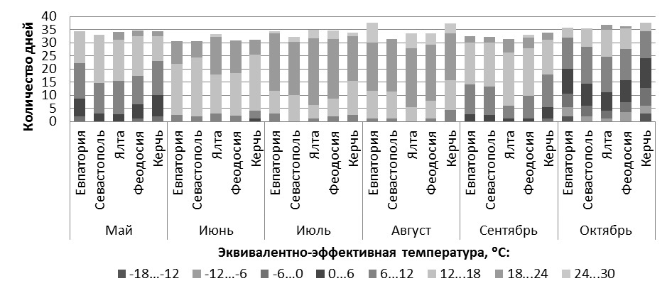

*Рис. 1.* **Изменение эквивалентно-эффективной температуры на побережье Крыма по месяцам в течение курортного сезона**

Июнь в Крыму уже вполне летний месяц. На всех курортах продолжается потепление вместе с которым увеличивается продолжительность периодов с комфортными (ЭЭТ=+12-18ºС) и комфортно-теплыми (ЭЭТ=+18-24 ºС) погодными условиями. В Ялте фиксируются первые дни с умеренной тепловой нагрузкой (ЭЭТ=+24-30ºС).

Июль считается самым жарким месяцем на курортах Крыма. Преобладают дни с уровнем комфорта +18-24ºС. Во всех городах наблюдается незначительное количество дней (1-3) с более высокими показателями ЭЭТ (+24-30ºС), характеризующими умеренную тепловую нагрузку.

В августе ситуация во многом аналогична июльской. В более теплую группу курортов входят Евпатория, Ялта, Феодосия и Керчь, где отмечается ЭЭТ выше +24ºС, в более прохладную – Севастополь, где за весь месяц фиксируются комфортно-теплые и в меньшей степени комфортные (умеренно теплые) погодные условия. Максимальное количество дней со значениями ЭЭТ более 24ºС наблюдаются в Евпатории (7 дней).

В сентябре на курортах Крыма продолжается курортный сезон. Несмотря на снижение значений температуры воздуха и морской воды, а вместе с ними и ЭЭТ в целом сентябрь считается еще летним месяцем. Увеличивается количество дней с эквивалентно-эффективными температурами +12-18ºС, и уменьшается – с +18-24ºС. Наиболее продолжительный период с комфортными (+12-18 и +18-24ºС) значениями ЭЭТ характерен для Ялты.

Октябрь в Крыму относится уже к осенним месяцам. По значениям ЭЭТ он похож на май, но более прохладный. Теплее всего в это время в Ялте и Феодосии, где еще бывают дни со значениями ЭЭТ выше +18ºС. Уменьшается количество дней с температурами +12-18 ºС. Отмечаются периоды не только с прохладными (ЭЭТ=+6-12ºС) погодными условиями, но и такие, когда значения ЭЭТ опускаются ниже нуля, что типично для условий комфортности теплоощущений «очень прохладно», «умеренно холодно» и «холодно» (*табл. 1*).

Таблица 1

***Классификация тепловой чувствительности по значениям ЭЭТ***

|  |  |
| --- | --- |
| *Эквивалентно-эффективная температура, ºC* | *Уровень комфорта* |
| -18…-12 | Холодно |
| -12…-6 | Умеренно холодно |
| -6…0 | Очень прохладно |
| 0…6 | Умеренно прохладно |
| 6…12 | Прохладно |
| 12…18 | Комфорт (умеренно тепло) |
| 18…24 | Комфорт - тепло |
| 24…30 | Тепловая нагрузка умеренная |
| >30 | Тепловая нагрузка сильная |

*Нормальная эквивалентно-эффективная температура (НЭЭТ).* Данный биоклиматический показатель тепловой чувствительности так же учитывает влияние ветра и применяется для оценки теплоощущений одетого человека (одежда с теплоизоляцией 1 кло – платье, костюм и др.). Формула для определения нормальной эквивалентно-эффективной температуры была предложена И.В. Бутьевой [3]:

, (2)

где ЭЭТ – эквивалентно-эффективная температура, °С.

НЭЭТ, учитывающая комплексное влияние температуры и влажности воздуха, скорости ветра на человека, обычно используется для весенне-осеннего периода, поэтому особое внимание в работе будет уделяться результатам её расчетов в мае и сентябре-октябре. При температуре воздуха ниже +7ºC любой ветер (даже для одетого человека) является охлаждающим фактором, в связи с чем в формуле к ЭЭТ сделана поправка, равная 7ºС. Для оценки биоклиматического потенциала лечебно-оздоровительных курортов побережья Крымского полуострова данный показатель очень уместен. Показатели НЭЭТ напрямую связаны с ЭЭТ, в связи с чем их годовой ход совпадает. Но значения НЭЭТ значительно превышают значения ЭЭТ, т.к. учитывают теплоощущения одетого человека, что делает данный показатель более информативным.

Для всего курортного сезона характерно преобладание в каждом месяце с мая по октябрь умеренно теплых (комфортных) значений НЭЭТ +12-24ºС (*рис. 2*). В мае, несмотря не интенсивную скорость прогревания воздуха, благоприятные термические условия еще чередуются с прохладными (НЭЭТ=+6-12ºС) и иногда умеренно прохладными (НЭЭТ=+0-6ºС) днями. Тепловой субкомфорт наблюдается в единичных случаях в мае в г. Ялте.

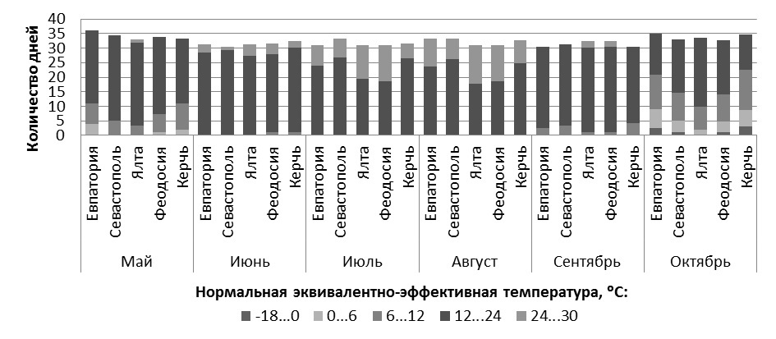

*Рис. 2*. **Изменение нормальной эквивалентно-эффективной температуры на побережье Крыма по месяцам в течение курортного сезона**

Все летние месяцы отличаются высокими величинами НЭЭТ +24-30ºС на всех курортах. В Феодосии и Керчи в июне отмечается не значительное количество дней с показателями НЭЭТ ниже +12°С. Наиболее жаркими по значениям НЭЭТ являются июль и август. Максимально продолжительные периоды с проявлениями субкомфортных погодных условий наблюдаются в Ялте и Феодосии. Такие значения НЭЭТ в этих городах продержаться вплоть до сентября, где на смену жарким придут умеренно теплые, а местами прохладные дни.

Термически комфортные (умеренно теплые) погодные условия с НЭЭТ +12-24ºС можно ощущать в октябре еще достаточно продолжительное время. Однако в сравнении с предыдущими месяцами сильно заметен спад температуры воздуха, а вместе с ней и значений НЭЭТ. Так отмечается периоды с уровнем комфортности теплоощущений «прохладно», «умеренно прохладно» и реже «холодовой дискомфорт» (*табл. 2*). Наиболее теплым курортом в октябре, как и по значениям ЭЭТ, остается Ялта, где отмечается большее количество дней с комфортными погодными условиями и значениями НЭЭТ +12-24ºС.

Таблица 2

**Классификация теплоощущений по значениям НЭЭТ**

|  |  |
| --- | --- |
| *Нормальная эквивалентно-эффективная температура, ºС* | *Уровень комфорта* |
| -18…0 | Холодовой дискомфорт |
| 0…6 | Умеренно прохладно |
| 6…12 | Прохладно |
| 12…24 | Умеренно тепло (комфортно) |
| 24…30 | Тепловой субкомфорт |
| >30 | Дискомфорт |

*Биологически активная температура (БАТ).* Для дополнительной оценки тепловой чувствительности человека используют такой показатель, как биологически активная температура окружающей среды. Она учитывает комплексное воздействие температуры и влажности воздуха, скорости ветра, суммарной и длинноволновой радиации подстилающей поверхности. Комфортные значения БАТ находятся в пределах от 10 до 20°С. Дискомфортными считаются условия при значениях показателя ниже 10 или выше 20°С (*табл. 3*). Расчет биологически активной температура производится по формуле Е.В. Циценко [8]:

, (3)

где НЭЭТ – нормальная эквивалентно-эффективная температура, °С.

Таблица 3

**Характеристика условий по значениям БАТ**

|  |  |
| --- | --- |
| *Биологически активная температура, ºС* | *Уровень комфорта* |
| <10 | Умеренное воздействие |
| 10-20 | Комфортное воздействие температур |
| >20 | Сильное тепловое воздействие |

По показателям БАТ весь теплый период с мая по октябрь во всех городах можно охарактеризовать как дискомфортный (БАТ>+20ºС) (*рис. 3*). Высокая температура оказывает сильное тепловое воздействие на окружающую среду и рекреантов. Весенние месяца в Крыму характеризуются прохладной и неустойчивой погодой, что связано с медленным прогревом Черного моря. Поэтому в мае фиксируются более продолжительные периоды с показателями БАТ +10-20ºС, определяющие зону комфорта. Максимальное количество дней с комфортными значениями БАТ отмечаются в Керчи, Евпатории и Феодосии (в среднем от 8 до 14 дней). В июне в этих же городах-курортах наблюдаются единичные случаи дней с комфортным воздействием температур, не превышающих отметку +20ºС. Самые жаркие месяцы по значениям БАТ – июль и август. На всех курортах в этот период отмечаются высокие значения БАТ (>+20ºС).

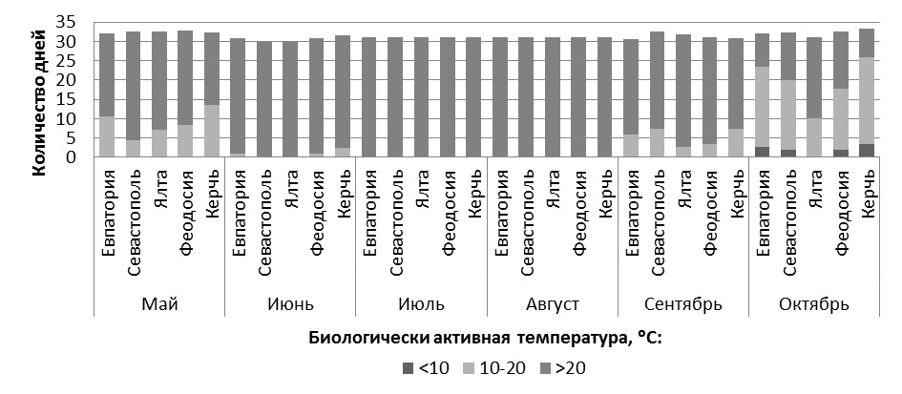

*Рис. 3*. **Изменение значений биологически активной температуры на побережье Крыма по месяцам в течение курортного сезона**

С приходом сентября увеличивается число дней с комфортными погодными условиями (БАТ=+10-20ºС). К началу октября снижение температуры воздуха и ослабление солнечного облучения становятся более заметными. Большую часть месяца фиксируются значения БАТ, характеризующие комфортное и местами дискомфортное тепловое воздействие температур, меньшую – умеренное воздействие (БАТ<+10ºС). Наиболее неблагоприятным городом по значениям БАТ в октябре считается Ялта, где более продолжительное время длиться период со значениями, превышающими зону комфорта (БАТ >+20ºС).

*Весовое содержание кислорода (парциальная плотность кислорода, ρО2).* Кислород – второй по количеству газ атмосферы, важнейший элемент, необходимый для поддержания основных функций организма человека. Его недостаточное количество в воздухе может отразиться на состоянии здоровья, привести к обострению различных хронических заболеваний. Также при пониженном содержании кислорода появляется ощущение духоты. Такой эффект наблюдается как при высоких температурах, так и при повышенном содержании влаги в воздухе. При высоких значениях температуры объем газа существенно увеличивается (плотность воздуха уменьшается), поэтому при вдохе в легкие попадает меньшее количество молекул кислорода, чем при более низких значениях температуры вдыхаемого воздуха. При высокой влажности воздуха водяной пар вытесняет часть объема воздуха при вдохе, из-за чего кислорода в легкие поступает меньшее количество. Парциальная плотность кислорода в атмосферном воздухе является важным биоклиматическим показателем для определения типа погоды в течение всего года. Его широко используют для составления медицинских прогнозов. Для определения парциальной плотности кислорода в воздухе используют следующую формулу [9]:

, (4)

где P – атмосферное давление, мб; е – абсолютная влажность воздуха, мб; R – удельная газовая постоянная для сухого воздуха при давлении выраженном в мб, равная 2,87·103 см2 сек-2 град -1; T – абсолютная температура, равная 273°+температура воздуха, °С; 0,2315 – доля кислорода по весу в сухом воздухе; 106 – коэффициент перевода величин pO2 из кг/м3 в г/м3.

Нормой для жизни человека считаются значения от 240 до 300 г/м3 [10]. По весовому содержанию кислорода в воздухе выделяют три типа погоды: благоприятную (колебание весового содержания кислорода не превышают 5 г/м3), умеренно неблагоприятную (снижение весового содержания кислорода на 5-10 г/м3), неблагоприятную (уменьшение значений весового содержания кислорода на 15 г/м3 и более) (*табл. 4*) [11, 12]. Ниже приведены результаты анализа отклонения данного показателя от средних значений (285 г/м3).

Таблица 4

**Классификация типов погоды по влиянию отклонений плотности атмосферного кислорода от среднего (285 г/м3) значения на самочувствие людей**

|  |  |  |
| --- | --- | --- |
| *Тип погоды* | *Абсолютные отклонения pO2, г/м3* | *Самочувствие людей и неблагоприятные симптомы* |
| Благоприятная | 5 | Хорошее |
| Умеренно-благоприятная | 5-10 | Сонливость, утомляемость |
| Неблагоприятная | 10-15 | Головная боль, потеря сознания |

В мае, когда атмосферный воздух еще продолжает нагреваться, наблюдаются преимущественно благоприятные погодные условия с незначительным количеством дней, когда может ощущаться эффект духоты (отклонение показателей плотности кислорода от среднего на 10-15 г/м3) (*рис. 4*). На протяжении летних месяцев на всех прибрежных курортах Крыма весовое содержание кислорода в воздухе уменьшается на 10-15 г/м3, а иногда и более чем на 15 г/м3. Наименьшие значения наблюдаются в июле и августе. Продолжительные периоды с неблагоприятными погодными условиями по показателям *pO2 х*арактерны для Феодосии, Ялты и Керчи.

В сентябре ощущается спад температур, а вместе с ним и увеличение весового содержания кислорода в воздухе. Большую часть месяца наблюдаются умеренно-благоприятные (отклонение на 5-10 г/м3) и благоприятные (отклонение на 0-5 г/м3) погодные условия. В Керчи фиксируются единичные случаи превышения отклонения показателя от среднего более чем на 15 г/м3. Существенное снижение температур в октябре благоприятствует повышению содержания кислорода в воздухе, в связи с чем на всех курортах на протяжении всего месяца ощущаются благоприятные погодные условия. К концу октября весовое содержание кислорода в воздухе сильно увеличивается и достигает отметок 300 г/м3 и более.

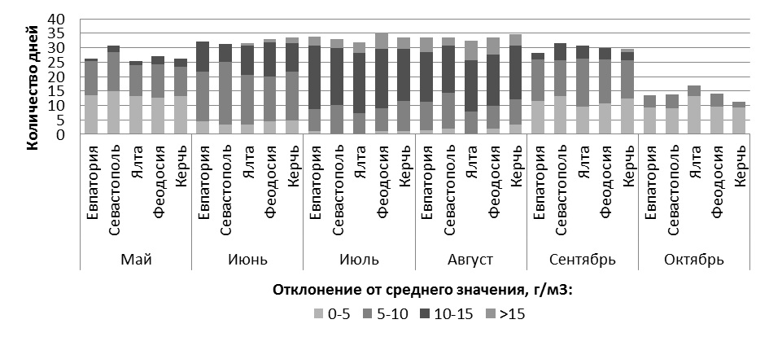

*Рис. 4*. **Изменение отклонения плотности кислорода от среднего значения (285 г/м3) на побережье Крыма по месяцам в течение курортного сезона**

**Заключение**

Анализ климатической комфортности прибрежных территорий Крыма, полученный на основе сравнения погодно-климатических условий исследуемой местности для каждого месяца курортного сезона за период 2006-2014 гг., показал, что в целом летний период, продолжающийся с мая по октябрь, следует считать лучшим курортным сезоном для проведения климатотерапии. Практически все рассчитанные биоклиматические показатели характеризуются благоприятным воздействием на организм человека. При этом использование отдельных биоклиматических характеристик дает возможность уточнения отдельных показателей, что важно для оценки ощущений человека, особенно при наличии хронических заболеваний.

Оценка эквивалентно-эффективных температур теплого полугодия указывает на комфортные погодные условия на всех курортах Крымского побережья. Однако для принятия солнечных ванн на открытом воздухе и морских купаний наиболее благоприятными для оздоровления являются курорты Южного берега Крыма (г. Ялта) и его восточных районов (г. Феодосия), где преобладают продолжительные периоды с более комфортными условиями (ЭЭТ=+18-24ºС). Максимальные значения ЭЭТ типичны для июля и августа в Евпатории, Ялте, Феодосии (ЭЭТ=+24-30ºС). В это время необходимо с осторожностью относится к длительному пребыванию на открытом солнце.

Показатели НЭЭТ подтверждают, что большую часть теплого полугодия погодные условия на всех курортах благоприятны для нахождения человека на открытом воздухе. Продолжительные периоды с умеренно теплыми (комфортными) значениями НЭЭТ (+12-24ºС) наблюдаются в каждом месяце сезона. В июле и августе в Евпатории, Ялте и Феодосии значения НЭЭТ превышают отметку в +24ºС. Ощущается тепловой субкомфорт при котором рекреационная деятельность существенно не ограничивается.

Пространственное распределение индекса БАТ показало, что территория Крымского полуострова лежит в зоне дискомфорта (значения более 20°С) в теплый период. Непродолжительные периоды с комфортными значения (БАТ=+10-20ºС) отмечаются в мае и сентябре на всех курортах. В октябре в Ялте и Феодосии еще продолжительное время ощущаются комфортные погодные условия, в то время как в Евпатории, Севастополе, Керчи заметно чувствуется понижение значений БАТ и прихода осенней прохлады.

В летние месяцы, особенно в июле и августе, неблагоприятный период с наибольшим отклонением плотности атмосферного кислорода от среднего значения (на 10 и более г/м3) наблюдается во всех городах. Большая вероятность возникновения душных погодных условий отмечается на Южном берегу Крыма на курортах Ялты, Феодосии и Евпатории. При высоких значениях температуры воздуха и низком содержании кислорода создаются условия для перегрева, что может негативно сказаться на особенно метеочувствительных людях.

Полученные результаты послужат основой для составления рекомендаций по улучшению существующих методик санаторно-курортного лечения рекреантов на крымских курортах. Проведенный анализ биоклиматических характеристик применим для составления медицинских прогнозов погоды. Результаты работы могут быть использованы для повышения эффективности климатотерапии в структуре санаторно-курортного лечения в Крыму, совершенствования комплексных лечебных и оздоровительных программ для курортного сезона в организациях туристско-рекреационного профиля. Полученные результаты будут полезны для Министерства курортов и туризма республики Крым при планировании и проведении различных социальных мероприятий, для обеспечения населения информацией о воздействии погодно-климатических факторов на здоровье местных жителей и отдыхающих.

**Литература**

1. Андреев С.С. Климатическая комфортность территории Южного федерального округа и ее районирование по рассчитанным значениям индекса патогенности и коэффициента потенциала самоочищения атмосферы // Метеорология и гидрология. 2009. №8. – С. 100-105.
2. Бутьева И.В., Шейнова Т.Г. Методические вопросы интегрального анализа медико-климатических условий // Комплексные биоклиматические исследования. – М., 1988. – С. 97-108.
3. Головина Е.Г., Русанов В.И. Некоторые вопросы биометеорологии: Уч. пособие. – СПб.: РГГМИ, 1993. – 90 с.
4. Григорьева Е.А., Христофорова Н.К. Дискомфортность климата Еврейской автономной области// География и природные ресурсы, 2004. №4. – С. 101-104.
5. Исаев А.А. Экологическая климатология. – М.: Научный мир, 2001. – 456 с.
6. Кислород – основа жизни: монография / Сыровая А.О. и др.; под общ.ред. А.О. Сыровой. – Харьков: Цифровая типография №1, 2013. – 232 с.
7. Маньшина Н.В. Курортология для всех. За здоровьем на курорт. – М.: Вече, 2007. – 592 с.
8. Овчарова В.Ф. Гомеокинез в погодную гипоксию и гипероксию // Труды Международного симпозиума ВМО/ВОЗ/ЮНЕП «Климат и здоровье человека». – Л.: Гидрометеоиздат, 1988. – Т. 2. – С. 142-149.
9. Переведенцев Ю.П., Верещагин М.А., Шанталинский К.М., Наумов Э.П., Хабутдинов Ю.Г. Изменения климатических условий и ресурсов Среднего Поволжья: учебное пособие по региональной климатологии. – Казань: Центр инновационных технологий, 2011. – 296 с.
10. Трубина М.А., Хассо Л.А., Дячко Ж.К. Методы биоклиматической оценки Северо-Западного региона России // Ученые записки ГГМУ, науч.-теорет. журнал. – СПб.: РГГМУ, 2010. №13. – С.121-137.
11. Бутьева И.В., Галахова Э.Н., Ильичева Е.М., Мамедов С.Б. Формулы и номограммы для расчетов медико-метеорологических показателей // Материалы метеорологических исследований, 1984. №8. – C. 151-159.
12. Хентшел Г. Крупномасштабная и локальная классификация климата с точки зрения биометеорологии человека // Труды Международного симпозиума ВМО, ВОЗ и ЮНЕП, 1988. Т. 1. – С. 139-159.

*Сведения об авторах:*

Стефанович Анна Андреевна, ведущий инженер-исследователь лаборатории крупномасштабного взаимодействия океана и атмосферы и изменений климата, ФГБНУ «Институт природно-технических систем» (ИПТС) РАН, тел.: 8 (978) 027-21-61, e-mail: amazurenko@mail.ru.

Воскресенская Елена Николаевна, д.г.н., проф., зав. лаборатории крупномасштабного взаимодействия океана и атмосферы и изменений климата, ИПТС РАН, тел.: 8 (978) 748-98-79, e-mail: elena_voskr@mail.ru.